Technische Dokumentation
Vergleichsportal für Gymivorbereitungskurse
(Web-Scraping-Vergleich)
Abgeleitet aus der Bachelorarbeit von Stefania Tamara (Berner Fachhochschule, 2026)
und dem aktuellen Code-Stand im Repository.
Stand: 08.08.2026

Inhaltsverzeichnis
Inhaltsverzeichnis wird beim ersten Oeffnen automatisch aktualisiert (sonst: rechtsklicken -> Felder aktualisieren).

1. Einleitung
Dieses Dokument ist die technische Dokumentation des Vergleichsportals für Gymivorbereitungskurse, das im Rahmen der Bachelorarbeit „Web-scraping: Comparison portal for providers of grammar school preparation courses“ (Stefania Tamara, Berner Fachhochschule, 2026) entstanden ist. Es richtet sich an zwei Zielgruppen: neue Entwickler:innen, die sich in den Code einarbeiten und ihn weiterentwickeln oder warten sollen, sowie Nutzer:innen der Anwendung, die verstehen wollen, wie das Portal bedient wird.
Im Unterschied zur Bachelorarbeit (im Folgenden „BT“ genannt) verzichtet dieses Dokument bewusst auf wissenschaftliche Herleitung, Methodik (Design Science Research), verwandte Arbeiten und die empirische Auswertung der drei Scraping-Methoden. Stattdessen beschreibt es den Code so, wie er heute funktioniert: Architektur, Installation, Konfiguration, Bedienung, Datenmodell und die bekannten Stolperfallen im Betrieb. Wo der Code seit der BT-Abgabe (Mai/Juni 2026) weiterentwickelt wurde – etwa weil sich eine externe Website verändert hat oder ein Bug behoben wurde – orientiert sich dieses Dokument am aktuellen Code, nicht am BT-Stand. Abweichungen sind jeweils explizit vermerkt.

1.1 Was ist das Projekt?
Das Portal vergleicht Anbieter von Gymivorbereitungskursen im Kanton Zürich (Vorbereitung auf die ZAP-Aufnahmeprüfung fürs Langzeit- bzw. Kurzzeitgymnasium). Kursdaten von 12 Anbietern werden automatisiert von deren Websites gesammelt („gescraped“) und in einer Supabase-Datenbank abgelegt. Eine Next.js-Webanwendung zeigt diese Daten an, erlaubt eine gewichtete Nutzwertanalyse (Multi-Criteria Decision Analysis, MCDA) und den direkten Vergleich von bis zu drei Anbietern.
Der fachlich interessante Kern des Projekts ist der Vergleich dreier grundverschiedener Scraping-Ansätze für dieselbe Aufgabe: klassisches DOM-Scraping mit Puppeteer, ein verwalteter Cloud-Scraping-Dienst (Bright Data) und LLM-gesteuertes Scraping mit ScrapeGraphAI. Alle drei schreiben in dieselbe Datenbank und sind über ein gemeinsames Feld (scraper_method) unterscheidbar, sodass sich ihre Ergebnisse direkt vergleichen lassen.

1.2 Aufbau dieses Dokuments
Die Kapitel sind so angeordnet, dass sie von aussen nach innen gelesen werden können: zuerst Architektur und Setup, dann das Datenmodell, danach jede Scraping-Technologie einzeln mit Funktionsweise und manuellem Start, gefolgt von Selbstheilung, Validierung/State-Management, der Nutzwertanalyse-Scoring-Logik, Bedienung der Anwendung, Datenzugriff, Tests, CI/CD, Troubleshooting und zum Schluss bekannte Limitationen. Wer nur eine bestimmte Scraping-Technologie reparieren oder verstehen will, kann direkt zum jeweiligen Unterkapitel in Kapitel 6 springen.
Hinweis: Screenshots in diesem Dokument stammen, wo passend, aus der Bachelorarbeit (mit Abbildungsnummer referenziert, z. B. „BT Fig. 28“). Wo die BT keine passende Abbildung enthält (z. B. die Report-Seite) oder der Code sich seither geändert hat, ist das explizit vermerkt – solche Stellen sollten bei Gelegenheit durch aktuelle Screenshots ergänzt werden (siehe Kapitel 17, Offene Punkte).

2. Systemüberblick & Architektur
Das Projekt besteht aus zwei getrennten Teilen, die ausschliesslich über die Supabase-Datenbank kommunizieren: der Next.js-Webanwendung (app/, components/, hooks/, lib/, utils/, schemas/, stores/) und der Scraping-Pipeline (scraping/), die vollständig unabhängig vom Web-Prozess läuft. Diese Trennung ist bewusst: Scraper können jederzeit lokal, manuell oder per Cron ausgeführt werden, ohne dass die Webanwendung dafür laufen oder neu gebaut werden muss. Die Webanwendung selbst schreibt nie in die Datenbank, sie liest nur.

2.1 Die fünf Schichten der Webanwendung
Der Code der Webanwendung folgt einer klaren Schichtenaufteilung. Das erleichtert es, sich zu orientieren: Wer z. B. wissen will, wie ein Score berechnet wird, muss nicht in der UI suchen, sondern findet die Logik in der Business-Logic-Schicht.
Tabelle 1: Schichtenarchitektur der Webanwendung
Schicht | Ordner | Zweck
Presentation | app/[locale]/, components/ | Seiten (Server Components) und wiederverwendbare UI-Bausteine
State | stores/ | Client-seitiger, persistenter Zustand (Zustand-Bibliothek, siehe Kap. 9.2)
Business-Logik | lib/, utils/ | MCDA-Scoring (adaptProviders.ts), Formatierungshilfen
Validierung | schemas/ | Zod-Schemas als Laufzeitgrenze zwischen DB und UI (siehe Kap. 9.1)
Datenzugriff | utils/supabase/, hooks/ | Server-/Client-Supabase-Clients, Realtime-Hook

2.2 Seitenstruktur (app/[locale]/)
Alle Seiten liegen unter app/[locale]/ und werden von next-intl lokalisiert; jede URL trägt zwingend ein Sprachpräfix (/de/... oder /en/...). Es gibt keine eigene REST-API im Projekt (siehe Kapitel 12) – jede Seite ist eine Server Component, die direkt per Supabase-Client Daten lädt, durch die passenden Zod-Schemas validiert und rendert.
Tabelle 2: Seitenstruktur und Routen
Route | Datei | Zweck
/ | app/[locale]/page.tsx | Startseite: Anbieterliste, ZAP-Timeline, Standard-MCDA-Scoring mit scraper_method='scrapegraphai'
/nutzwertanalyse | app/[locale]/nutzwertanalyse/page.tsx | Interaktive Nutzwertanalyse mit 6 verstellbaren Gewichtungs-Slidern
/compare | app/[locale]/compare/page.tsx | Side-by-side-Vergleich von bis zu 3 Anbietern (Auswahl aus dem Zustand-Store)
/zap-info | app/[locale]/zap-info/page.tsx | Offizielle ZAP-Prüfungstermine pro Schuljahr
/report | app/[locale]/report/page.tsx | Live-Dashboard: Coverage-Matrix, Erfolgsraten und offene Fehler pro Scraping-Methode
/about | app/[locale]/about/page.tsx | Statische Seite mit Tech-Stack und Autorin
/contact | app/[locale]/contact/page.tsx | Kontaktformular (baut client-seitig einen mailto:-Link, kein eigener Versand-Endpunkt)

Hinweis: Die Report-Seite (/report) ist in der BT nicht als Screenshot dokumentiert. Sie ist ein reines Entwickler-/Betriebs-Werkzeug (siehe Kapitel 11.7) und war zum Zeitpunkt der BT-Erstellung vermutlich noch nicht in ihrer heutigen Form vorhanden bzw. wurde bewusst nicht in die Nutzer-Demonstration der BT aufgenommen, da sie sich an Entwickler statt an Endnutzer richtet.

2.3 Datenfluss
Der Datenfluss ist absichtlich einfach gehalten: Scraper (TypeScript oder Python, je nach Technologie) schreiben Kursdaten direkt per Supabase-Client in die Tabellen GymiProviders, CourseDetails und courses. Jede Seite der Webanwendung liest diese Tabellen serverseitig, validiert die Rohdaten mit Zod (schemas/) und übergibt sie an utils/adaptProviders.ts, das daraus die MCDA-Scores berechnet. Änderungen in der Datenbank werden zusätzlich per Supabase Realtime an offene Browser-Tabs propagiert (hooks/useRealtimeProviders.ts), die dann automatisch neu laden – ohne eigenes Polling oder manuelles Reload.

2.4 Verzeichnisübersicht
Web-Scraping-Vergleich/
├── app/[locale]/ Next.js-Seiten (Server Components, i18n-Routing)
├── components/ UI-Komponenten (components/lovable/, components/ui/)
├── hooks/ Client-Hooks (u. a. useRealtimeProviders.ts)
├── lib/ UI-nahe Hilfstypen/-funktionen (provider-types.ts, format.ts)
├── utils/ Business-Logik (adaptProviders.ts) und Supabase-Clients
├── schemas/ Zod-Schemas (siehe Kapitel 9.1)
├── stores/ Zustand-Stores (siehe Kapitel 9.2)
├── i18n/ next-intl-Konfiguration (routing.ts, navigation.ts, request.ts)
├── messages/ Übersetzungsdateien de.json / en.json
├── scraping/ Scraping-Pipeline, unabhängig von der Webanwendung
│ ├── puppeteer/ 5 TypeScript-Scraper (siehe Kapitel 6.1)
│ ├── brightdata/ 5 Python-Scraper (siehe Kapitel 6.2)
│ ├── scrapegraphai/ 12 Python-Scraper (siehe Kapitel 6.3)
│ ├── zap-info/ Separater Scraper für Prüfungstermine (siehe Kapitel 8)
│ └── self-healing/ Automatische Fehlerbehebung (siehe Kapitel 7)
├── docs/ Referenz-SQL-Skripte und diese Dokumentation
└── .github/workflows/ Geplante Automatisierung (siehe Kapitel 14)

3. Installation & Setup
Das Setup gliedert sich in zwei unabhängige Teile: die Webanwendung (Node.js/npm) und die Scraper (teils TypeScript über ts-node, teils Python mit eigener virtueller Umgebung pro Scraping-Technologie). Die Webanwendung liest nur bereits vorhandene Daten aus Supabase – sie ist auch ohne laufende Scraper voll funktionsfähig, solange die Datenbank bereits Daten enthält.

3.1 Voraussetzungen
- Node.js ab v20 und npm ab v10 (für die Webanwendung und die Puppeteer-Scraper)
- Python ab 3.11 (für Bright Data, ScrapeGraphAI und den Self-Healing-Loop) – in dieser Session verifiziert mit Python 3.13
- Ein bestehendes Supabase-Projekt mit eingerichtetem Schema (siehe Kapitel 5)
- Für ScrapeGraphAI zusätzlich: Zugriff auf das BFH-LLM-Gateway (siehe Hinweis in Kapitel 6.3 zur VPN-Voraussetzung)

3.2 Webanwendung einrichten
git clone https://github.com/TamStefBFH/bachelor-thesis-comparison-portal.git
cd bachelor-thesis-comparison-portal
npm install

# .env.example nach .env kopieren und Werte eintragen (siehe Kapitel 4)
cp .env.example .env

npm run dev # Entwicklungsserver, http://localhost:3000
npm run build # Produktions-Build
npm start # Produktions-Server
Hinweis: Zugangsdaten für das Supabase-Projekt werden aus Sicherheitsgründen nicht im Repository geführt. Für Evaluationszwecke können sie gemäss README.md auf Anfrage bei martt8@bfh.ch angefragt werden.

3.3 Puppeteer-Scraper einrichten
Die Puppeteer-Scraper sind Teil des npm-Projekts und benötigen keine eigene virtuelle Umgebung, aber ts-node und eine lokale Chromium-Installation von Puppeteer selbst:
npm install # installiert u. a. ts-node als Dev-Dependency
npx puppeteer browsers install chrome # lädt die von Puppeteer erwartete Chrome-Version
Hinweis: In dieser Session ist eine unvollständige Chrome-Extraktion aufgetreten (vermutlich durch Windows-Defender-Eingriff während des Entpackens unterbrochen). Symptom: puppeteer.launch() findet chrome.exe nicht. Abhilfe: den Cache-Ordner unter %USERPROFILE%\.cache\puppeteer\ prüfen und das Zip-Archiv notfalls manuell mit Expand-Archive an die von Puppeteer erwartete Stelle entpacken.

3.4 Python-Scraper einrichten (Bright Data / ScrapeGraphAI)
Bright Data und ScrapeGraphAI haben jeweils eine eigene requirements.txt mit unterschiedlichen, teils inkompatiblen Versionsanforderungen. Deshalb braucht jede der beiden Technologien eine eigene virtuelle Umgebung – in derselben globalen Python-Installation zu arbeiten führt zu Versionskonflikten mit unabhängigen, bereits installierten Paketen.
# ScrapeGraphAI
cd scraping/scrapegraphai
python -m venv venv
.\venv\Scripts\activate # Windows
# source venv/bin/activate # macOS/Linux
pip install -r requirements.txt
python run_all_scrapers.py

# Bright Data (eigene, separate venv!)
cd ../brightdata
python -m venv venv
.\venv\Scripts\activate
pip install -r requirements.txt
python run_all_brightdata.py

3.5 Self-Healing-Loop einrichten
Der Self-Healing-Loop (Kapitel 7) benötigt keine eigene venv – er kann die bereits vorhandene ScrapeGraphAI-venv mitbenutzen, da die Pakete supabase, python-dotenv und google-genai dort bereits vorhanden bzw. leicht ergänzbar sind:
cd scraping/self-healing
# ScrapeGraphAI-venv aktivieren (siehe 3.4) oder eigene venv anlegen
pip install google-genai
python self_healing_loop.py --limit 5

4. Konfiguration
Alle Scraper und die Webanwendung lesen ihre Konfiguration aus einer einzigen .env-Datei im Projekt-Root (nicht aus mehreren verteilten .env-Dateien pro Scraper-Ordner). Python-Scraper ermitteln den Pfad zu dieser Datei relativ zum eigenen Skript-Verzeichnis (z. B. os.path.join(_THIS_DIR, "..", "..", ".env") in scrape_utils.py), sodass sie unabhängig vom aktuellen Arbeitsverzeichnis funktionieren, aus dem sie gestartet werden.

4.1 Vollständige Variablenreferenz
Tabelle 3: Umgebungsvariablen-Referenz
Variable | Zweck | Verwendet von
NEXT_PUBLIC_SUPABASE_URL | Supabase-Projekt-URL | Webanwendung + alle Scraper
NEXT_PUBLIC_SUPABASE_ANON_KEY | Öffentlicher Anon-Key (nur Lesezugriff dank RLS, siehe Kap. 5.4) | Webanwendung (Browser + SSR)
SUPABASE_SERVICE_ROLE_KEY | Service-Role-Key mit vollem Schreibzugriff, umgeht RLS | alle Scraper (server-seitig)
BRIGHT_DATA_API_TOKEN | Auth-Token für die Bright-Data-API | scraping/brightdata/
BRIGHT_DATA_COLLECTOR_ID_AVIDII / _GYMIVORBEREITUNG_ZUERICH / _LEARNING_CULTURE / _LERNFORUM / _NACHHILFE_AKADEMIE | Collector-IDs, je einer pro Bright-Data-fähigem Anbieter (5 St.) | scraping/brightdata/
BFH_LLM_API_KEY | API-Key für das interne BFH-LLM-Gateway | scraping/scrapegraphai/, scraping/zap-info/
GEMINI_API_KEY | API-Key für Google Gemini 2.5 Flash | scraping/self-healing/

Hinweis: Der BFH-LLM-Endpunkt (https://inference.mlmp.ti.bfh.ch/api/v1) und das Modell (gpt-oss:120b) sind in scraping/scrapegraphai/scrape_utils.py hartcodiert, nicht über eine eigene Umgebungsvariable konfigurierbar. Wer den Endpunkt ändern will, muss den Code anpassen.

4.2 Weitere Konfigurationsdateien
Tabelle 4: Weitere Konfigurationsdateien
Datei | Zweck
tsconfig.json | Haupt-TypeScript-Konfiguration der Next.js-App (strict mode)
tsconfig.scraper.json | Separate Konfiguration nur für die Puppeteer-Scraper; erzwingt CommonJS-Module/-Resolution, damit ts-node und tsconfig-paths mit dem sonst ESM-orientierten Next.js-Setup kompatibel bleiben
jest.config.js | ts-jest-Preset, jsdom-Umgebung, @/-Pfad-Alias, ignoriert scraping/ explizit (Python-Scraper sind nicht Teil des Jest-Laufs)
components.json | shadcn/ui-Konfiguration (Stil „new-york“)
i18n/routing.ts | next-intl: Locales ['de','en'], Default 'de', localePrefix 'always'

5. Datenmodell (Supabase-Schema & Sicherheit)
Die Datenbank besteht aus acht Tabellen im public-Schema. Zwei davon (GymiProviders, CourseDetails) stammen noch aus dem ursprünglichen Prototyp und tragen daher deutsche, teils mit Leerzeichen versehene Spaltennamen (z. B. "Preis Langzeit Kurs", "info freien Plätze?"); die übrigen sechs Tabellen wurden im Rahmen der BT neu eingeführt und folgen durchgehend dem snake_case-Namensschema.
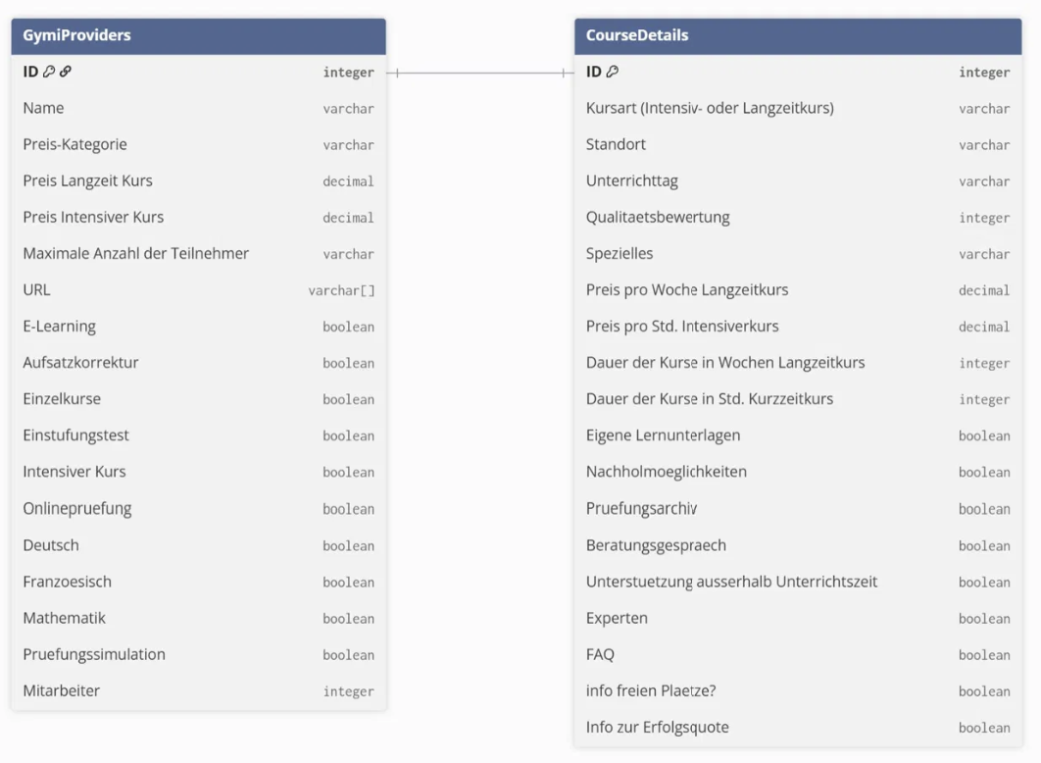
Abbildung 1: Konzeptionelle Beziehung der beiden ältesten Tabellen aus dem ursprünglichen Prototyp: GymiProviders (Anbieter-Stammdaten) und CourseDetails (1:1 ergänzende Metadaten) (Quelle: BT Fig. 10).
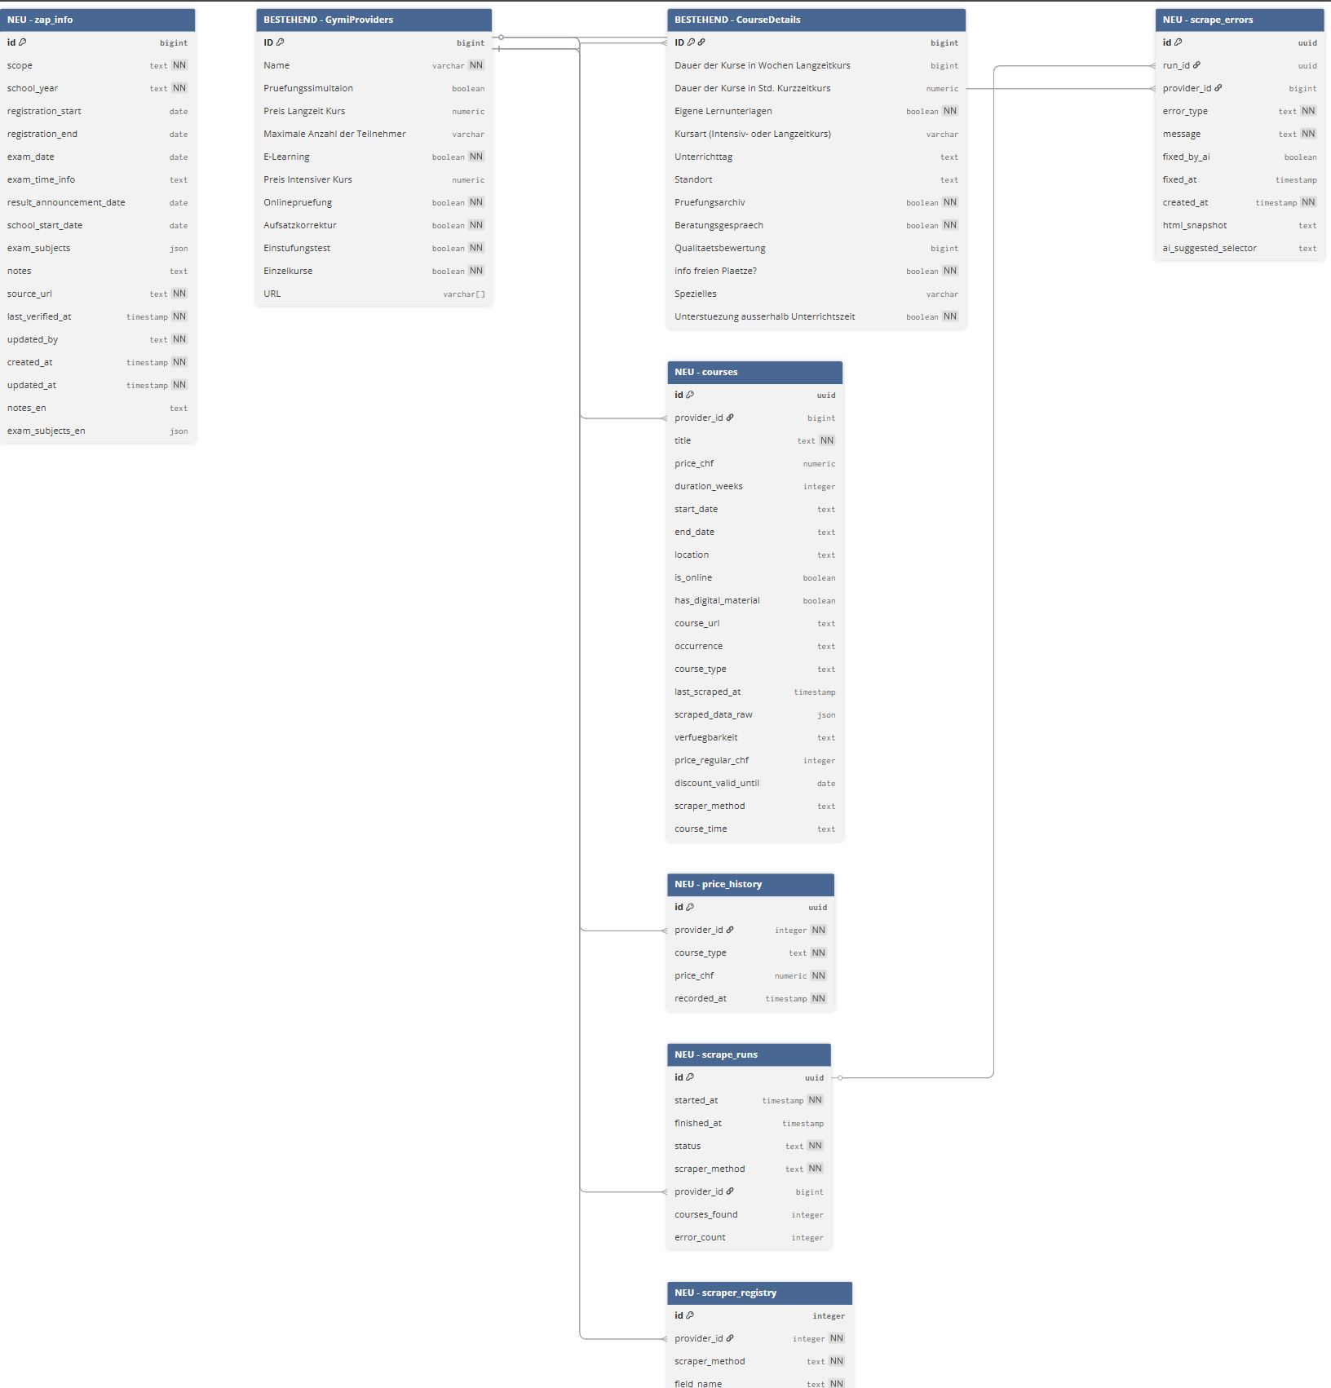
Abbildung 2: Vollständiges Datenmodell aller acht produktiven Tabellen mit Fremdschlüssel-Beziehungen (Quelle: BT Fig. 50, Anhang 15.4 – gegen das aktuelle Live-Schema geprüft und bestätigt unverändert).

5.1 Tabellenreferenz
Tabelle 5: Übersicht der Datenbanktabellen
Tabelle | Zweck | Wichtige Felder
GymiProviders | Stammdaten je Anbieter (bestehend seit Prototyp) | ID (PK), Name, URL[], diverse Boolean-Merkmale (E-Learning, Aufsatzkorrektur, ...)
CourseDetails | Ergänzende Anbieter-Metadaten, 1:1 zu GymiProviders | ID (PK+FK), Standort, Unterrichttag, Prüfungsarchiv, ...
courses | Zentrale Tabelle: eine Zeile pro gescraptem Kurs | id (uuid), provider_id (FK), scraper_method, course_type, price_chf, start_date/end_date, verfügbarkeit
price_history | Append-only-Protokoll der Durchschnittspreise je Lauf | provider_id (FK), course_type, price_chf, recorded_at
scrape_runs | Lebenszyklus jedes Scraper-Laufs | id (uuid), scraper_method, provider_id (FK), status, courses_found, error_count
scrape_errors | Einzelne Fehler pro Lauf, Input für Self-Healing | run_id (FK), provider_id (FK), error_type, message, html_snapshot, fixed_by_ai
scraper_registry | Live editierbare Selektoren/Prompts, von Self-Healing geschrieben | provider_id (FK), scraper_method, field_name, current_value, fallback_value
zap_info | Offizielle ZAP-Prüfungstermine (kantonale Quelle, siehe Kap. 8) | scope, school_year, exam_date, exam_subjects (jsonb), notes/notes_en

5.2 Das courses-Schema im Detail
courses ist die einzige Tabelle, in die alle drei Scraping-Methoden gemeinsam schreiben. Jeder Scraper löscht bei jedem Lauf zunächst nur seine eigenen Zeilen (gefiltert nach provider_id und scraper_method) und fügt danach die neu gescrapten Kurse ein. Dadurch koexistieren für denselben Anbieter bis zu drei Datensätze pro Kurs – einer je Methode – was den direkten Vergleich der drei Technologien erst ermöglicht. Die Webanwendung filtert für die Nutzeransicht standardmässig auf scraper_method = 'scrapegraphai' (als einzige Methode mit Abdeckung aller 12 Anbieter, konfiguriert über PRIMARY_SCRAPER_METHOD in app/[locale]/page.tsx).

5.3 scraper_registry und der Self-Healing-Kreislauf
scraper_registry ist die Schnittstelle zwischen den Scrapern und dem Self-Healing-Loop (Kapitel 7): Statt CSS-Selektoren oder LLM-Prompts fest im Code zu verdrahten, können Scraper ihren aktuellen Wert zur Laufzeit aus dieser Tabelle laden. Der Self-Healing-Loop schreibt verbesserte Werte dorthin zurück – ohne dass ein Redeploy des Codes nötig ist. Aktuell ist dieser Rücklese-Mechanismus nur für den Avidii-ScrapeGraphAI-Scraper tatsächlich verdrahtet (load_prompt() in sGAI_avidiiScraper.py); für die übrigen elf ScrapeGraphAI-Scraper und alle Puppeteer-Scraper bleibt scraper_registry vorerst nur Ablage, ohne dass der jeweilige Scraper sie beim Start selbst ausliest.

5.4 Row Level Security (RLS)
Alle acht Tabellen tragen eine „Public read access“-Policy, die anonymen Lesezugriff erlaubt – das ist so gewollt, da die Webanwendung mit dem öffentlichen Anon-Key liest. Entscheidend ist aber, ob RLS auf der jeweiligen Tabelle überhaupt aktiviert ist: Nur wenn das der Fall ist, greifen die definierten Policies auch tatsächlich.
Tabelle 6: RLS-Status je Tabelle
Tabelle | RLS aktiviert? | Konsequenz
GymiProviders | Ja | Nur Lesezugriff für Anon-/Authenticated-Rolle; Schreiben nur über Service-Role-Key
CourseDetails | Ja | wie oben
courses | Ja | wie oben
price_history | Nein | Definierte Policy greift nicht – Tabelle ist mit dem Anon-Key voll lesbar UND schreibbar/löschbar
scrape_errors | Nein | wie price_history
scrape_runs | Nein | wie price_history
scraper_registry | Nein | wie price_history – zusätzlich sicherheitsrelevant, da diese Tabelle die von Scrapern verwendeten Selektoren/Prompts steuert
zap_info | Nein | wie price_history – zusätzlich sicherheitsrelevant, da diese Daten öffentlich auf /zap-info angezeigt werden

Hinweis: Dieser Befund stammt nicht aus der BT (dort wird RLS nur als Stichwort im Tech-Stack erwähnt, ohne Policy-Analyse), sondern wurde erst während der Arbeit an diesem Dokument am aktuellen Live-Schema festgestellt. Fünf von acht Tabellen sind aktuell ungeschützt für Schreibzugriffe durch jeden, der den öffentlichen Anon-Key kennt (er ist im Frontend-Bundle der Webanwendung sichtbar). Empfohlene Abhilfe, noch nicht angewendet:
ALTER TABLE public.price_history ENABLE ROW LEVEL SECURITY;
ALTER TABLE public.scrape_errors ENABLE ROW LEVEL SECURITY;
ALTER TABLE public.scrape_runs ENABLE ROW LEVEL SECURITY;
ALTER TABLE public.scraper_registry ENABLE ROW LEVEL SECURITY;
ALTER TABLE public.zap_info ENABLE ROW LEVEL SECURITY;

5.5 Bekannter, behobener Bug: CourseDetails ohne Replica Identity
CourseDetails besass ursprünglich keinen Primary Key, sondern nur einen UNIQUE-Constraint auf der Spalte ID. Das führte dazu, dass jeder .update()-Aufruf eines Scrapers auf dieser Tabelle mit dem Postgres-Fehler 55000 („cannot update table ... because it does not have a replica identity“) fehlschlug, sobald Supabase Realtime für die Tabelle aktiv war – betraf faktisch jeden Scraper-Lauf. Behoben durch ALTER TABLE "CourseDetails" REPLICA IDENTITY FULL; (siehe docs/fix_course_details_replica_identity.sql). Dieser Fix ist nicht in der BT dokumentiert, da er erst nach BT-Abgabe im laufenden Betrieb entdeckt wurde.

5.6 Referenz-SQL-Skripte im Repository
Tabelle 7: Referenz-SQL-Skripte
Datei | Zweck
docs/report.sql | 12 Analyse-Queries (Coverage-Matrix, Erfolgsraten, Laufzeiten, Fehlerverteilung, ...), teils direkt in app/_lib/loadReportData.ts nachgebaut
docs/seed_gymi_providers.sql | Seed für GymiProviders-Basiszeilen (IDs 1,2,3,4,6), nötig weil scrape_runs.provider_id eine Fremdschlüssel-Pflicht hat
docs/fix_course_details_replica_identity.sql | Dokumentiert den in 5.5 beschriebenen Fix

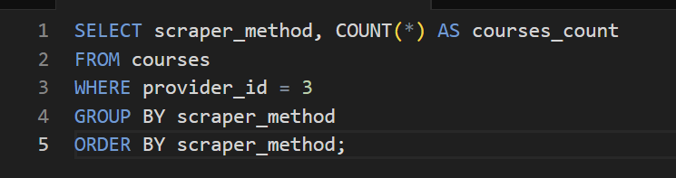
Abbildung 3: Beispiel einer Aggregations-Query aus report.sql: Kursanzahl für Avidii je Scraping-Methode (Quelle: BT Fig. 45).

6. Scraping-Technologien
Das Projekt implementiert dieselbe fachliche Aufgabe – Kursdaten von Gymivorbereitungs-Websites extrahieren – dreimal mit unterschiedlichen technischen Ansätzen. Alle drei schreiben in dieselbe courses-Tabelle und unterscheiden sich nur durch das Feld scraper_method ('puppeteer', 'brightdata', 'scrapegraphai'). Das erlaubt einen direkten, datenbankseitigen Vergleich, ohne dass die Webanwendung wissen muss, wie die Daten entstanden sind.
Tabelle 8: Vergleich der drei Scraping-Methoden
Methode | Ansatz | Steuerung liegt bei | Anbieterabdeckung
Puppeteer | DOM-Selektoren, headless Chrome | eigener Code (CSS-Selektoren) | 5 von 12 Anbietern
Bright Data | verwalteter Cloud-Scraping-Dienst | extern (Bright-Data-Dashboard) | 5 von 12 Anbietern
ScrapeGraphAI | LLM-gesteuerte Extraktion | Prompt (kein Selektor nötig) | 12 von 12 Anbietern

Jeder Scraper-Lauf – unabhängig von der Technologie – folgt demselben Fünf-Schritt-Lebenszyklus, der in scrape_runs und scrape_errors protokolliert wird: (1) Lauf starten (Zeile mit status='running' anlegen), (2) Anbieter-Metadaten aktualisieren (GymiProviders, CourseDetails), (3) alte Kurse dieser Methode/dieses Anbieters löschen, (4) neue Kurse einfügen, (5) Lauf mit Endstatus abschliessen (success / partial / failed, je nach Fehleranzahl und gefundenen Kursen). Diese Struktur ist in den geteilten Hilfsdateien scrapeUtils.ts (Puppeteer) bzw. scrape_utils.py (Python-Scraper, gemeinsam genutzt von Bright Data und ScrapeGraphAI) implementiert.
Drei Tabellen sind für jede der drei Technologien zentral (vollständiges Schema aller acht Tabellen siehe Kapitel 5.1):
Tabelle 9: Zentrale Tabellen im Scraper-Lebenszyklus
Tabelle | Rolle im Scraper-Lebenszyklus | Wichtige Felder
courses | Zieltabelle für die gescrapten Kursdaten. Jeder Scraper löscht vor dem Insert nur seine eigenen Zeilen (provider_id + scraper_method). | provider_id, scraper_method, course_type, price_chf, start_date/end_date, verfuegbarkeit, last_scraped_at
scrape_runs | Ein Eintrag pro Lauf, Lebenszyklus running → success/partial/failed. | scraper_method, provider_id, status, courses_found, error_count, started_at, finished_at
scrape_errors | Ein Eintrag pro Einzelfehler innerhalb eines Laufs; Input für das Self-Healing (Kapitel 7). | run_id (FK auf scrape_runs), provider_id, error_type, message, html_snapshot, fixed_by_ai

6.0 Kurzübersicht: Jede Methode manuell auslösen
Diese Tabelle dient als schnelle Referenz; die vollständigen Details inkl. Voraussetzungen stehen im jeweiligen Unterkapitel.
Tabelle 10: Manuelle Ausführung je Scraping-Methode
Methode | Alle Anbieter auf einmal | Einzelnen Anbieter
Puppeteer | npm run scrape:all | npx ts-node --project tsconfig.scraper.json -r tsconfig-paths/register scraping/puppeteer/<name>Scraper.ts
Bright Data | python scraping/brightdata/run_all_brightdata.py (in aktivierter venv) | python scraping/brightdata/brightdata_<name>Scraper.py
ScrapeGraphAI | python scraping/scrapegraphai/run_all_scrapers.py (in aktivierter venv) | python scraping/scrapegraphai/sGAI_<name>Scraper.py
ZAP-Info (separat, Kap. 8) | python scraping/zap-info/zap_info_scraper.py | –

6.1 Puppeteer
Die fünf Puppeteer-Scraper (scraping/puppeteer/*.ts) für Avidii, Gymivorbereitung Zürich, Learning Culture, Lern-Forum und Nachhilfe Akademie sind der klassischste der drei Ansätze: Jeder Scraper startet einen headless Chromium-Browser, navigiert zur Zielseite und liest Werte direkt aus dem gerenderten DOM aus, indem er CSS-Selektoren auf konkrete HTML-Elemente formuliert (page.evaluate() mit querySelector/querySelectorAll). Das ist schnell und ressourcenschonend, aber empfindlich gegenüber Änderungen am HTML-Markup der Zielseite – ein neues CSS-Framework oder ein Redesign kann einen Scraper ohne Codeänderung sofort funktionsunfähig machen.

Struktur eines Scrapers
Jede Datei ist ein eigenständiges Skript mit fest codierter provider_id und Ziel-URLs. Der Ablauf: Browser starten, User-Agent setzen (ein realistischer Desktop-UA, um simple Bot-Filter zu umgehen), Anbieter-Metadaten-Seite laden und per page.evaluate() Merkmale wie E-Learning, Aufsatzkorrektur oder Standorte extrahieren, dann pro Kursseite Kurszeilen auslesen (Preis, Wochentag, Verfügbarkeit) und regexbasiert deutsche Datumsangaben wie „27. August 2026“ parsen. Am Ende werden GymiProviders/CourseDetails aktualisiert, alte Kurse dieses Anbieters/dieser Methode gelöscht und die neuen eingefügt.
// scraping/puppeteer/scrapeUtils.ts – zentrale Helfer, von allen 5 Scrapern importiert
startScrapeRun(method, providerId) // legt scrape_runs-Zeile an (status='running')
finishScrapeRun(runId, status, coursesFound, errorCount)
logScrapeError(runId, providerId, errorType, message) // schreibt scrape_errors,
// kappt HTML-Snapshot bei 4000 Zeichen
recordPriceHistory(providerId, courseType, avgPrice) // schreibt price_history

Manuelles Auslösen
# alle 5 parallel (package.json, Script scrape:all):
npm run scrape:all

# einzeln, z. B. nur Avidii:
npx ts-node --project tsconfig.scraper.json -r tsconfig-paths/register \
scraping/puppeteer/avidiiScraper.ts
Hinweis: tsconfig.scraper.json erzwingt CommonJS-Module/-Resolution, weil ts-node damit zuverlässiger funktioniert als mit dem ESM-orientierten Haupt-tsconfig.json der Next.js-App. Ohne dieses separate Config-File schlägt der ts-node-Aufruf mit Modulauflösungsfehlern fehl.

Website-Eigenheit: Tab-IDs, die mit einer Ziffer beginnen (Learning Culture)
learningCultureScraper.ts zeigt eine typische Falle von DOM-basiertem Scraping: Die Website organisiert Kurse in Tabs, deren HTML-id-Attribute mit einer Jahreszahl beginnen (z. B. id="2026-27"). Ein solches id ist in HTML5 zwar gültig, aber als CSS-Selektor ungültig – #2026-27 ist kein zulässiger CSS-Bezeichner, da CSS-Identifier nicht mit einer Ziffer beginnen dürfen (ohne Escaping wie #\32026-27). Der Scraper umgeht das, indem er gezielt document.getElementById(tabId) statt eines CSS-Selektors verwendet, da getElementById() einen beliebigen String entgegennimmt:
// scraping/puppeteer/learningCultureScraper.ts
const allTabIds = await page.$$eval('.tab-list-item a.tab-heading', (links) =>
links.map((link) => (link.getAttribute('href') || '').replace('#', '')).filter(Boolean)
);
const tabIds = allTabIds.filter(id => id.startsWith('2026') || id.startsWith('20'));

// ... pro Tab:
await page.click(`.tab-list-item a[href="#${tabId}"]`); // Klick funktioniert per Attribut-Selektor
const container = document.getElementById(tabId); // Auslesen NICHT per CSS-ID-Selektor

Fallbeispiel: Nachhilfe Akademie – Website-Redesign macht Neuentwicklung nötig
Der Nachhilfe-Akademie-Scraper ist ein gutes Beispiel dafür, wie fragil DOM-basiertes Scraping sein kann: Zum Zeitpunkt der BT-Erstellung nutzte die Zielseite das WordPress-Plugin „TablePress“ mit festen Tabellen-IDs (table#tablepress-2 für Wochenkurse, #tablepress-3/-4 für Intensivkurse). Nach BT-Abgabe wurde die Website komplett auf ein Elementor-basiertes Karten-Layout umgestellt – TablePress-Tabellen existieren auf der Live-Seite nicht mehr, ebenso wenig wie feste Kurstermine mit Datum, Wochentag oder Verfügbarkeitsstatus. Stattdessen zeigt die Seite nur noch Pro-Lektion-Preislisten („Einzelunterricht“, „Gruppenunterricht“, „Ferienkurse“) ohne feste Termine.
Der Scraper wurde deshalb neu geschrieben: Er liest jetzt gezielt nur die „Gruppenunterricht“-Preisstufen (2er-/4er-Gruppe) aus, da diese am ehesten mit den Gruppenkursen anderer Anbieter vergleichbar sind. Technisch werden Elementor-Preiskarten über die Kombination aus Titel-Text (.elementor-icon-box-title, gefiltert per Regex auf „2er Gruppe“/„4er Gruppe“) und dem nächstgelegenen Card-Container (.closest('.e-child')) identifiziert; der Preis wird aus dem ersten Textabschnitt extrahiert, der „CHF“ enthält.
Hinweis: Wichtig für Preisvergleiche: Die resultierenden price_chf-Werte für Nachhilfe Akademie sind Pro-Person-pro-Lektion-Preise (CHF 27–41), während alle anderen Anbieter feste Gruppenkurs-Gesamtpreise (CHF 1'800–3'600) liefern. Ein direkter Preisvergleich ohne Normalisierung würde Nachhilfe Akademie fälschlich als extrem günstig erscheinen lassen. Einzelunterricht und Ferienkurse werden bewusst nicht gescraped, da sie ganz ohne feste Termine sind und noch schlechter ins courses-Schema passen.

6.2 Bright Data
Bright Data ist ein verwalteter Cloud-Scraping-Dienst: Die eigentliche Scraping-Logik (welche Selektoren, welches Proxy-Netzwerk, wie mit Bot-Erkennung umgegangen wird) liegt nicht im Projekt-Code, sondern in einem im Bright-Data-Dashboard konfigurierten „Data Collector“ pro Anbieter. Der Projekt-Code ruft diesen Collector nur per REST-API auf und wartet auf die Ergebnisse – deshalb ist der Python-Code für alle fünf Anbieter fast identisch (Trigger-Poll-Collect-Muster).

Trigger-Poll-Collect-Ablauf
- trigger_scraper(): POST an https://api.brightdata.com/dca/trigger?collector={COLLECTOR_ID}&queue_next=1 mit den Ziel-URLs im Body, Auth per Authorization: Bearer {BRIGHT_DATA_API_TOKEN}. Antwort enthält eine collection_id.
- wait_for_results(): pollt alle 10 Sekunden GET https://api.brightdata.com/dca/dataset?id={collection_id}&format=json, bis Daten vorliegen oder ein Timeout von 180 Sekunden erreicht ist.
- transform_courses() / aggregate_metadata(): wandelt die Rohdaten in das courses-/GymiProviders-/CourseDetails-Schema um. Booleans werden über mehrere Ergebnis-Entries hinweg per OR verknüpft, Standorte vereinigt.
# scraping/brightdata/brightdata_avidiiScraper.py (Ausschnitt der Konfiguration)
BRIGHT_DATA_API_TOKEN = os.getenv("BRIGHT_DATA_API_TOKEN")
COLLECTOR_ID = os.getenv("BRIGHT_DATA_COLLECTOR_ID_AVIDII")

with ScrapeRun(SCRAPER_METHOD, PROVIDER_ID) as run:
job_id = trigger_scraper()
raw_data = wait_for_results(job_id)
courses = transform_courses(raw_data)
# ... speichern in courses, GymiProviders, CourseDetails
Die Hilfsfunktionen (ScrapeRun, log_scrape_error, record_price_history, parse_price, convert_date) werden nicht dupliziert, sondern direkt aus scraping/scrapegraphai/scrape_utils.py importiert (über einen sys.path-Eintrag auf den Nachbarordner) – das spart Code, bedeutet aber auch, dass die Bright-Data-Scraper eine Laufzeitabhängigkeit zu ScrapeGraphAI-Paketen wie openai und langchain-openai haben, obwohl sie selbst kein LLM verwenden (siehe Hinweis unten).

Manuelles Auslösen
cd scraping/brightdata
.\venv\Scripts\activate
python run_all_brightdata.py # alle 5 parallel als eigene Prozesse
python brightdata_avidiiScraper.py # einzeln
Hinweis: run_all_brightdata.py löst die Pfade der einzelnen Scraper-Skripte relativ zum eigenen Skript-Verzeichnis auf (nicht zum aktuellen Arbeitsverzeichnis) – dieser Fix wurde erst nachträglich ergänzt, da das Skript zuvor nur funktionierte, wenn man sich exakt im Ordner scraping/brightdata befand. Ebenso fehlten openai und langchain-openai ursprünglich in requirements.txt, obwohl scrape_utils.py sie beim Import zwingend benötigt (ModuleNotFoundError bei frischer venv) – beides ist inzwischen behoben.
Für Bright Data gibt es keinen Self-Healing-Mechanismus: Da die eigentliche Scraping-Logik im externen Dashboard liegt und nicht im Repository, kann der Self-Healing-Loop (Kapitel 7) dort keine Änderungen vornehmen.

6.3 ScrapeGraphAI
ScrapeGraphAI ist der einzige der drei Ansätze, der alle 12 Anbieter abdeckt, und deshalb auch die von der Webanwendung standardmässig angezeigte Datenquelle (PRIMARY_SCRAPER_METHOD = 'scrapegraphai'). Statt CSS-Selektoren zu pflegen, beschreibt jeder der zwölf sGAI_*.py-Scraper in natürlicher Sprache, welche Felder extrahiert werden sollen, und übergibt Prompt + Ziel-URL an SmartScraperGraph(...).run(). Die Bibliothek lädt die Seite intern selbst, rendert sie (auch JavaScript-generierte Inhalte) und lässt ein LLM daraus strukturiertes JSON extrahieren.

LLM-Anbindung
Das verwendete LLM ist kein öffentlicher OpenAI-Endpunkt, sondern ein von der Berner Fachhochschule selbst betriebenes, OpenAI-kompatibles Gateway:
# scraping/scrapegraphai/scrape_utils.py
BFH_BASE_URL = "https://inference.mlmp.ti.bfh.ch/api/v1"
BFH_MODEL = "gpt-oss:120b"
llm_instance = ChatOpenAI(model=BFH_MODEL, api_key=BFH_API_KEY, base_url=BFH_BASE_URL)

_DEFAULT_MODEL_TOKENS = 32000
_PROVIDER_MODEL_TOKENS_OVERRIDE = {2: 4000} # lern-forum.ch: sehr grosse HTML-Seite,
# sonst Context-Überlauf beim BFH-LLM
Hinweis: Wichtige Betriebsvoraussetzung, die in der BT nicht erwähnt ist: Das BFH-LLM-Gateway ist eine interne BFH-Adresse und ausserhalb des BFH-Campusnetzes nur über BFH-VPN erreichbar. Ohne VPN-Verbindung schlägt jeder ScrapeGraphAI-Lauf mit einem reinen Verbindungs-Timeout fehl (nicht mit einem Auth-Fehler) – das ist ein Netzwerk-, kein Konfigurationsproblem. Siehe Kapitel 15 (Troubleshooting).

Provider-spezifische Konfiguration: model_tokens/chunk_size
In ScrapeGraphAI 1.75.1 (der im Projekt verwendeten Version) ist model_tokens intern direkt an die Chunk-Größe des internen ParseNode gekoppelt – ein Implementierungsdetail der Bibliothek, das im offiziellen Changelog nicht dokumentiert ist und durch direkte Quellcode-Inspektion der installierten Bibliothek verifiziert wurde (siehe smart_scraper_graph.py im scrapegraphai-Package). scrape_utils.py hält den Befund als Kommentar fest:
# scraping/scrapegraphai/scrape_utils.py
# In smart_scraper_graph.py setzt ScrapeGraphAI intern die ParseNode wie folgt auf:
#
# parse_node = ParseNode(
# ...
# node_config={"llm_model": ..., "chunk_size": self.model_token}
# )
#
# Das heisst: model_tokens (im llm-Block der graph_config) wird DIREKT als
# chunk_size für die ParseNode verwendet - ein separater Top-Level-Parameter
# "chunk_size" existiert dafür gar nicht und würde stillschweigend ignoriert.
#
# Konsequenz: Kleinere model_tokens -> mehr Chunks -> mehr LLM-Calls, aber weniger
# Kontext pro Chunk (schlechtere Extraktionsqualität). Grössere model_tokens ->
# wenige Chunks mit viel Kontext, aber Risiko "Context size has been exceeded".
Praktisch bedeutet das: Wer die HTML-Grösse einer Zielseite unterschätzt und model_tokens zu hoch lässt, bekommt einen Context-Overflow-Fehler vom BFH-LLM; wer ihn zu niedrig setzt, riskiert schlechtere Extraktionsqualität durch zu kleine Chunks. Aktuell nutzt nur lern-forum.ch (provider_id 2) den Override auf 4000 über get_graph_config(provider_id) – alle anderen elf Anbieter laufen mit dem Standardwert 32000.
Hinweis: Vorsicht bei den Kommentaren/Log-Meldungen einiger Scraper: sGAI_learningCultureScraper.py, sGAI_nachhilfeAkademieScraper.py und sGAI_schlaumacherScraper.py behaupten in Docstring und print()-Ausgabe, mit "graph_config (chunk_size=4000)" zu laufen — tatsächlich importieren sie aber das ganz normale graph_config-Objekt mit dem Standardwert model_tokens=32000, nicht get_graph_config() mit Override. Dieser Kommentar ist veraltet/irreführend (vermutlich aus einer früheren Code-Version übernommen) und wurde im Rahmen dieses Dokuments entdeckt, nicht in der BT erwähnt. Funktional harmlos, da 32000 Tokens für diese drei Anbieter ausreichen, aber bei künftigen Änderungen an diesen Dateien sollte der Kommentar korrigiert werden.

Prompt-Design am Beispiel Avidii
Statt CSS-Selektoren definiert jeder Scraper einen Extraktions-Prompt in natürlicher Sprache. Das folgende Beispiel (gekürzt) zeigt das Muster – Felder pro Kurs, gefolgt von Anbieter-Metadaten als Booleans, mit einer festen JSON-Struktur als Ausgabeformat:
# scraping/scrapegraphai/sGAI_avidiiScraper.py – HARDCODED_PROMPT (Ausschnitt)
Du bist ein Datenextraktions-Assistent. Extrahiere alle Kurszeilen aus dieser Webseite.

Für jeden Kurs gib folgende Felder zurück:
- course_name, weekday, course_time, location
- start_date / end_date im Format TT.MM.JJJJ
- price_chf: Gruppenpreis in CHF als Zahl (nur Gruppenpreise, keine Einzelstundenpreise)
- availability: "Freie Plätze" | "Wenige Plätze" | "Ausgebucht"
- is_online: true/false

Gib auch Anbieter-Metadaten zurück (aufsatzkorrektur, einstufungstest, e_learning, ...)
als Booleans, jeweils an konkrete Textindikatoren geknüpft, z. B.:
- e_learning: true wenn "Lerncockpit", "Google Classroom" oder "E-Learning" erwähnt wird

Antworte NUR mit einem JSON-Objekt mit den Feldern "courses" (Liste) und "metadata" (Objekt).
Bemerkenswert: SmartScraperGraph.run() liefert das Ergebnis nicht immer sauber zurück – die Bibliothek wirft in manchen Fällen eine Exception, deren Fehlertext trotzdem das gewünschte JSON enthält (z. B. bei internen Parsing-Warnungen). scrape_courses() fängt das ab und versucht, das JSON aus dem Exception-Text zu retten, bevor der Fehler wirklich als Scraping-Fehler gewertet wird:
try:
scraper = SmartScraperGraph(prompt=prompt, source=entry["url"], config=graph_config)
result = scraper.run()
except Exception as e:
extracted = extract_json_from_string(str(e))
if extracted:
return extracted # JSON aus der Exception gerettet
raise

Sonderfall: PDF-Verarbeitung (Schule Zürich Nord)
sGAI_schuleZuerichNordScraper.py weicht vom Standardmuster ab: Neben der HTML-Übersichtsseite verarbeitet er zwei PDF-Preislisten direkt per pypdf (PdfReader) und schickt deren Textinhalt zusammen mit einem eigenen Prompt direkt an das BFH-LLM, statt SmartScraperGraph zu verwenden. pypdf fehlte ursprünglich in requirements.txt und wurde nachträglich ergänzt.

Self-Healing-Rücklese (Avidii als Referenzimplementierung)
sGAI_avidiiScraper.py demonstriert den vollständigen Self-Healing-Kreislauf (Kapitel 7): load_prompt() versucht zuerst, den aktuellen Prompt live aus scraper_registry zu lesen (registry_helpers.get_current_value(PROVIDER_ID, 'scrapegraphai', 'main_prompt')), und fällt nur auf einen fest codierten HARDCODED_PROMPT zurück, wenn die Registry leer oder nicht erreichbar ist. Repariert der Self-Healing-Loop also den Prompt, greift die Verbesserung automatisch beim nächsten Lauf – ohne Code-Deployment. Die übrigen elf ScrapeGraphAI-Scraper nutzen diesen Rücklese-Mechanismus noch nicht.

Manuelles Auslösen
cd scraping/scrapegraphai
.\venv\Scripts\activate
python run_all_scrapers.py # alle 12 parallel als eigene Prozesse
python sGAI_avidiiScraper.py # einzeln

6.4 CrawlAI (Platzhalter – von Studierenden zu ergänzen)
Hinweis: Dieses Kapitel ist bewusst als Gerüst angelegt. CrawlAI ist im aktuellen Code an keiner Stelle vorhanden (0 Treffer in package.json, allen requirements.txt-Dateien und dem gesamten Quellcode). Auch die Bachelorarbeit behandelt es nicht inhaltlich – die einzige Erwähnung im gesamten Dokument ist ein Literaturzitat im Verzeichnis (Tugui, D.-C., 2026, Medium-Artikel über Open-Source-Scraping-Frameworks inkl. ScrapeGraphAI und Crawl4AI), ohne Bezug im Fliesstext. Eine zukünftige Bearbeiterin/ein zukünftiger Bearbeiter soll dieses Kapitel als vierte, ergänzende Scraping-Technologie ausarbeiten.
Vorgeschlagene Gliederung für die Ausarbeitung:
- Was ist CrawlAI? Kurzeinordnung als Open-Source-Framework für LLM-natives Web-Crawling.
- Funktionsweise: Architektur, Unterschied zum SmartScraperGraph-Ansatz von ScrapeGraphAI (z. B. Markdown-Extraktion, eigenes Chunking, Browser-Steuerung).
- Vergleich zu ScrapeGraphAI: Gemeinsamkeiten/Unterschiede im LLM-gestützten Scraping-Paradigma; wo CrawlAI Vorteile bieten könnte (z. B. Performance, Kosten, Kontrollierbarkeit).
- Setup: Installation, benötigte Abhängigkeiten, Konfiguration eines LLM-Backends (z. B. ob das bestehende BFH-Gateway wiederverwendbar wäre).
- Beispielintegration: ein konkreter Beispiel-Scraper für einen der 12 Anbieter, nach demselben scrape_runs/scrape_errors-Lebenszyklus wie die bestehenden drei Methoden.
- Bewertung: Eignung für dieses Projekt, ggf. Empfehlung für/gegen produktiven Einsatz.

7. Self-Healing-Mechanismus
Scraper brechen früher oder später, weil sich Zielwebsites ändern – das zeigt schon das Beispiel Nachhilfe Akademie in Kapitel 6.1. Der Self-Healing-Loop (scraping/self-healing/) versucht, einen Teil dieser Brücke automatisch zu reparieren, indem er offene Fehler analysiert und mit Hilfe eines LLM (Google Gemini 2.5 Flash) einen Korrekturvorschlag erzeugt, der direkt in scraper_registry geschrieben wird.
Tabelle 11: Tabellen im Self-Healing-Kreislauf
Tabelle | Zweck im Self-Healing-Kreislauf | Relevante Felder
scraper_registry | Live editierbare Selektoren/Prompts pro Anbieter+Methode. Wird vom Loop geschrieben, von einzelnen Scrapern zur Laufzeit gelesen (aktuell nur Avidii, siehe Kapitel 6.3). | provider_id, scraper_method, field_name, current_value, fallback_value, last_updated_by, last_updated_at
scrape_errors | Input für Detect/Analyze, Ziel für Mark. html_snapshot liefert den DOM-Kontext für den LLM-Reparaturvorschlag. | error_type, html_snapshot, fixed_by_ai, fixed_at, ai_suggested_selector

7.1 Der Fünf-Schritt-Ablauf
- Detect: detect_open_errors(limit) liest scrape_errors WHERE fixed_by_ai IS NULL OR fixed_by_ai = false, sortiert nach Aktualität, begrenzt auf limit Einträge.
- Analyze: ERROR_TYPE_MAPPING bildet jeden error_type auf (scraper_method, field_name) ab (z. B. PRICE_SELECTOR_FAILED -> puppeteer/price_container). Für ScrapeGraphAI ermittelt resolve_field_name(), ob der Anbieter das ältere main_prompt-Textfeld oder das neuere prompts-JSON-Feld in scraper_registry verwendet. Der aktuelle Wert wird geladen; ist scrape_errors.html_snapshot leer, wird ersatzweise die Anbieter-Homepage live nachgeladen (gekappt auf 50 KB).
- Suggest: LLMProvider (llm_provider.py) ruft Gemini 2.5 Flash auf – suggest_selector() liefert bei Puppeteer-Fehlern einen reinen CSS-Selektor (oder NO_SUGGESTION), suggest_prompt() bei ScrapeGraphAI-Fehlern einen verbesserten Prompt bzw. ein neu verschlüsseltes JSON-Objekt für das prompts-Feld. Bei HTTP 429/503 wird bis zu dreimal mit 30 Sekunden Backoff wiederholt.
- Apply: registry_helpers.update_value_from_self_healing() schreibt den neuen Wert nach scraper_registry.current_value, inkl. last_updated_by='self_healing_loop' und last_updated_at.
- Mark: mark_error_as_fixed() setzt scrape_errors.fixed_by_ai=true, fixed_at und ai_suggested_selector.

7.2 Manuelles Auslösen
cd scraping/self-healing
python self_healing_loop.py # normaler Lauf
python self_healing_loop.py --limit 5 # max. 5 Fehler pro Lauf (siehe 7.3)
python self_healing_loop.py --dry-run # Vorschläge anzeigen, nichts schreiben

7.3 Automatisierter Lauf & Budget-Grenzen
Der Loop läuft zusätzlich täglich um 03:00 UTC per GitHub Actions (.github/workflows/self-healing-nightly.yml) mit --limit 5 und einem Timeout von 8 Minuten pro Workflow-Schritt. Der Grund für das Limit ist das kostenlose Gemini-Kontingent: 20 generate_content-Aufrufe pro Tag, wobei ein einzelner Fehler durch Retries 1-3 Aufrufe kosten kann. Fünf Fehler pro Nacht bleiben damit auch bei einem zusätzlichen manuellen Lauf am selben Tag sicher im Budget.
Hinweis: scraping/self-healing/README.md enthält ein Beispiel-CI-YAML mit den Secret-Namen SUPABASE_URL/SUPABASE_KEY. Der tatsächliche Workflow .github/workflows/self-healing-nightly.yml verwendet jedoch NEXT_PUBLIC_SUPABASE_URL/SUPABASE_SERVICE_ROLE_KEY. Diese Doku-Code-Diskrepanz sollte bei nächster Gelegenheit im README korrigiert werden.

7.4 Grenzen
- Bright Data ist nicht heilbar: Die Scraping-Logik liegt im externen Dashboard, ausserhalb der Reichweite des Loops (siehe Kapitel 6.2).
- Nur ein Teil der ScrapeGraphAI-Scraper liest reparierte Prompts tatsächlich zur Laufzeit zurück (aktuell nur Avidii, siehe Kapitel 6.3 und 5.3) – bei den übrigen landet die Reparatur zwar in scraper_registry, wirkt sich aber erst aus, wenn der jeweilige Scraper ebenfalls auf load_prompt()-Rücklese umgestellt wird.
- Gemessene Wirksamkeit laut BT-Evaluation (Stand BT-Abgabe): rund 81 % der reparierbaren Puppeteer-Fehler und rund 19 % der ScrapeGraphAI-Fehler wurden erfolgreich automatisch behoben.

8. ZAP-Prüfungstermine-Scraper
Der ZAP-Info-Scraper (scraping/zap-info/zap_info_scraper.py) ist bewusst von den zwölf Anbieter-Scrapern getrennt: Er extrahiert offizielle Prüfungstermine, Anmeldefristen und Prüfungsfächer der ZAP-Aufnahmeprüfung von zwei kantonalen zh.ch-Seiten (Langgymnasium und Kurzgymnasium) in die Tabelle zap_info. Anders als bei den konkurrierenden privaten Kursanbietern gibt es hier nur eine einzige, autoritative Quelle – der Drei-Wege-Methodenvergleich des Hauptprojekts ist hier nicht anwendbar, weshalb ein eigenständiger, einfacher ScrapeGraphAI-Scraper genügt (mit eigener, duplizierter graph_config statt Import aus scrape_utils.py).

8.1 Bewusst halbautomatisch statt vollautomatisch
Ein falsches Prüfungsdatum hat für Nutzer:innen deutlich höhere Konsequenzen als ein veralteter Kurspreis. Deshalb läuft dieser Scraper nicht täglich, sondern nur monatlich per GitHub Actions (.github/workflows/zap-scraper-monthly.yml, 1. jedes Monats um 04:00 UTC) und ist explizit als „von Menschen zu prüfendes“ Ergebnis konzipiert: Jede geschriebene Zeile erhält updated_by = 'scraper:zh.ch', damit im Nachhinein erkennbar bleibt, welche Daten automatisiert und welche manuell (updated_by = 'manual') gepflegt wurden.

8.2 Manuelles Auslösen
python scraping/zap-info/zap_info_scraper.py

8.3 Datenmodell (zap_info)
Die Tabelle unterscheidet über das Feld scope zwischen Langzeitgymnasium (langgymi), Kurzzeitgymnasium (kurzgymi) und weiteren Bildungsgängen (fms, bms, ims, k_und_s). Die Übersetzung ins Englische erfolgt nicht über next-intl-Messages, sondern direkt in der Datenbank über parallele Spalten notes_en / exam_subjects_en – ein bewusster Unterschied zur sonstigen next-intl-basierten Lokalisierung der restlichen Anwendung.
Tabelle 12: Felder der Tabelle zap_info
Feld | Typ | Bedeutung
scope | text | 'langgymi' | 'kurzgymi' | 'fms' | 'bms' | 'ims' | 'k_und_s'
school_year | text | Schuljahr, z. B. '2026/27'
registration_start / registration_end | date | Anmeldefenster für die ZAP
exam_date | date | Prüfungsdatum
exam_time_info | text | Freitext zur Prüfungsuhrzeit
result_announcement_date | date | Datum der Ergebnisverkündung
school_start_date | date | Schulstart des betroffenen Jahrgangs
exam_subjects / exam_subjects_en | jsonb | Array von Prüfungsfächern mit Dauer, DE/EN getrennt
notes / notes_en | text | Freitext-Anmerkungen, DE/EN getrennt
source_url | text | Quelle auf zh.ch, aus der der Wert stammt
last_verified_at | timestamptz | Letzte Verifikation (durch Scraper oder manuell)
updated_by | text | 'manual' oder 'scraper:zh.ch' (siehe 8.1)

9. Validierung & State-Management

9.1 Zod – Laufzeitvalidierung
Scraper können fehlerhafte oder unvollständige Daten in die Datenbank schreiben – Supabase selbst prüft nur grobe Spaltentypen, nicht die feinere fachliche Gültigkeit (z. B. ob course_type wirklich nur 'langgymi' oder 'kurzgymi' ist). Zod schliesst diese Lücke als Laufzeitgrenze zwischen Datenbank und Anwendung: Jede Server-Seite, die Supabase-Rohdaten liest, validiert sie unmittelbar danach mit dem passenden Schema, bevor sie an die Scoring-Logik oder die UI weitergereicht werden.
Tabelle 13: Zod-Validierungsschemas
Schema-Datei | Validiert Tabelle | Wichtige Exporte
schemas/gymiProviderSchema.ts | GymiProviders | GymiProviderSchema, parseGymiProvider(s), getPreisKategorie() (abgeleitete Preiskategorie, kein DB-Feld)
schemas/courseSchema.ts | courses | CourseSchema (inkl. Enum-Constraints für course_type/verfügbarkeit/scraper_method), parseCourse(s)
schemas/courseDetailSchema.ts | CourseDetails | CourseDetailSchema, parseCourseDetail(s)
schemas/zapInfoSchema.ts | zap_info | ZapInfoSchema, ZapInfoScopeSchema, ExamSubjectSchema, parseZapInfos

Die *List-Varianten (z. B. parseGymiProviders) verwenden safeParse statt parse und verwerfen ungültige Einzelzeilen nur mit einer console.warn-Meldung, statt die ganze Seite abstürzen zu lassen. Das ist eine bewusste Fehlertoleranz: Ein einzelner fehlerhafter Scraper-Datensatz soll nie die gesamte Vergleichsseite für alle Nutzer:innen unbenutzbar machen.

9.2 Zustand – Client-seitiger State
Für client-seitigen Zustand, der über Seitenwechsel hinweg erhalten bleiben soll, kommt die Bibliothek Zustand zum Einsatz – bewusst anstelle der React Context API, um Boilerplate (Provider-Wrapper) zu vermeiden. Es gibt genau zwei Stores, beide unter stores/, beide mit localStorage-Persistenz über Zustands persist-Middleware:
Tabelle 14: Zustand-Stores (Client-State)
Store | Hält | localStorage-Key
stores/compareStore.ts | selectedProviderIds: string[] (max. 3, per toggleProvider durchgesetzt) | gymi-compare-store
stores/uiPreferencesStore.ts | sort ('score'|'price'|'name'), view ('grid'|'list') | gymi-ui-preferences

Bewusst nicht in Zustand liegen die sechs MCDA-Gewichtungswerte der Nutzwertanalyse: Sie werden stattdessen als URL-Parameter (?w=...) codiert. Der Grund ist Teilbarkeit und Server-Renderbarkeit – ein Link mit individueller Gewichtung lässt sich direkt teilen und liefert serverseitig sofort das passende Ranking, ohne dass client-seitiger JavaScript-Zustand erst rekonstruiert werden müsste. Diese hybride Architektur (URL für teilbare/serverrelevante Parameter, Zustand+localStorage für rein clientseitige, gerätegebundene Präferenzen wie die Vergleichsauswahl) ist eine bewusste Design-Entscheidung, keine Inkonsequenz.
// stores/compareStore.ts (vereinfacht)
export const useCompareStore = create(
persist<CompareState>(
(set, get) => ({
selectedProviderIds: [],
toggleProvider: (id) => { /* max. 3, sonst ignoriert */ },
}),
{ name: 'gymi-compare-store', partialize: (s) => ({ selectedProviderIds: s.selectedProviderIds }) }
)
);

10. Nutzwertanalyse (MCDA-Scoring)
Der Score, der jeden Anbieter auf 0-100 Punkte abbildet, entsteht durch eine Nutzwertanalyse (Multi-Criteria Decision Analysis, MCDA): Statt eines einzelnen Kriteriums (z. B. nur Preis) werden sechs Teilkriterien einzeln bewertet, gewichtet und zu einem Gesamtscore aufsummiert. Die gesamte Logik liegt in einer einzigen Datei, utils/adaptProviders.ts, und ist unabhängig von der UI testbar (siehe Kapitel 13).

10.1 Die sechs Kriterien und 16 Indikatoren
Jedes der sechs Kriterien wird aus einem oder mehreren konkreten Datenpunkten berechnet, die alle direkt aus GymiProviders, CourseDetails oder courses stammen. Insgesamt fliessen 16 Einzelindikatoren ein:
Tabelle 15: Bewertungskriterien und Indikatoren
Kriterium | Default-Gewicht | Indikatoren (Anzahl) | Datenquelle
Preis (price) | 17 % | 1: normalisierter Preis im sichtbaren Preisband | GymiProviders."Preis Langzeit Kurs" / "Preis Intensiver Kurs"
Qualität (quality) | 17 % | 3: kleine Klassen (≤ 8), eigene Lernunterlagen, Beratungsgespräch | GymiProviders."Maximale Anzahl der Teilnehmer", CourseDetails
Standort (location) | 16 % | 1: Anzahl unique Standorte / 5 | courses.location (aggregiert)
Flexibilität (flex) | 17 % | 3: Online-Kurse vorhanden, Unterstützung ausserhalb Unterrichtszeit, ≥ 3 Unterrichtstage/Woche | courses.is_online, CourseDetails, courses.occurrence
Zusatzleistungen (services) | 17 % | 6: Einstufungstest, Aufsatzkorrektur, Prüfungssimulation, Beratungsgespräch, eigene Lernunterlagen, Prüfungsarchiv | GymiProviders, CourseDetails
Digital (digital) | 16 % | 2: E-Learning, Online-Prüfung | GymiProviders."E-Learning", GymiProviders.Onlinepruefung

Hinweis: 1 + 3 + 1 + 3 + 6 + 2 = 16 Indikatoren über 6 Kriterien — exakt diese Struktur ist auch in der BT als Tabelle dokumentiert (BT Tabelle 18, S. 28: "6 MCDA-Kriterien / 16 Indikatoren"). Die Zuordnung hier wurde direkt aus dem aktuellen Code (utils/adaptProviders.ts) nachgezählt, nicht aus der BT übernommen — beide stimmen überein, was bestätigt, dass sich die Kriterienstruktur seit BT-Abgabe nicht verändert hat.

10.2 Preis-Score: Normalisierung innerhalb des sichtbaren Anbieter-Sets
Der Preis wird nicht gegen einen festen Referenzwert normalisiert, sondern relativ zur Preisspanne der aktuell sichtbaren Anbieter (nach Kurstyp-Filter). Das bedeutet: Der günstigste sichtbare Anbieter bekommt praktisch immer einen Preis-Score nahe 1.0, der teuerste nahe 0.0 — unabhängig vom absoluten CHF-Betrag. Wechselt der Kurstyp-Filter (Langzeit/Kurzzeit), wird die Preisspanne neu berechnet, da langgymi- und kurzgymi-Preise unterschiedlich weit auseinanderliegen.
// utils/adaptProviders.ts – calculateSubScores()
let priceScore = 0.5; // Default, falls kein Preis oder alle Preise gleich
if (price !== null && priceRangeContext.maxPrice > priceRangeContext.minPrice) {
priceScore =
1 - (price - priceRangeContext.minPrice) /
(priceRangeContext.maxPrice - priceRangeContext.minPrice);
}

10.3 Qualitäts-Score: datengetrieben statt manuell gepflegt
Ein Implementierungsdetail mit Geschichte: Im EPRP-Vorgängerprojekt war Qualität eine von Hand gepflegte Spalte (1-3 nach Schulnoten-Logik). In der aktuellen Datenbasis ist diese Spalte nur für 2 von 12 Anbietern befüllt, was die Nutzwertanalyse verzerrt hätte (10 Anbieter ohne Wert wären effektiv neutral/falsch bewertet worden). Die Lösung: Qualität wird jetzt für alle 12 Anbieter einheitlich aus drei objektiven Signalen berechnet, die alle Scraping-Methoden liefern:
- Kleine Klassen (maximale Gruppengrösse ≤ 8 Teilnehmer) → individuelle Betreuung
- Eigene Lernunterlagen vorhanden → pädagogisches Investment des Anbieters
- Beratungsgespräch verfügbar → persönliche Betreuung vor Kursbeginn
≥ 3 zutreffende Signale ergeben die beste Bewertung (q=1, Score 1.0, 3 Sterne im UI), genau 2 Signale die mittlere (q=2, Score 0.66, 2 Sterne), ≤ 1 Signal die schlechteste (q=3, Score 0.33, 1 Stern). Wichtig: Sowohl der MCDA-Sub-Score als auch die Sterne-Anzeige in der UI (ProviderCard, ProviderSheet) verwenden dieselbe Funktion computeQualityRating() — es kann also nicht vorkommen, dass Score und angezeigte Sterne auseinanderlaufen.

10.4 Standort-, Flexibilitäts-, Service- und Digital-Score
Die übrigen vier Kriterien folgen demselben Muster: eine feste Anzahl Bool'scher Signale wird gezählt und durch die Gesamtzahl möglicher Signale geteilt (bzw. bei Standort durch einen Schwellenwert gedeckelt).
Tabelle 16: Score-Formeln je Kriterium
Kriterium | Formel
Standort | min(1, Anzahl_unique_Standorte / 5) — 5 Standorte oder mehr = voller Score. Lern-Forum bedient als dichtester Anbieter 6 Standorte; ab 5 ist der Unterschied für Nutzer:innen kaum noch relevant.
Flexibilität | (online_verfügbar + Unterstützung_ausserhalb + ≥3_Unterrichtstage) / 3
Zusatzleistungen | (Einstufungstest + Aufsatzkorrektur + Prüfungssimulation + Beratungsgespräch + Lernunterlagen + Prüfungsarchiv) / 6
Digital | (E-Learning + Online-Prüfung) / 2

10.5 Gewichtung und Gesamtscore
Die sechs Sub-Scores (jeweils 0 bis 1) werden mit den vom User eingestellten Gewichten multipliziert, auf die tatsächliche Gewichtssumme normalisiert (falls z. B. ein Kriterium auf 0 gestellt wird) und zu einem Score zwischen 0 und 100 aufsummiert:
// utils/adaptProviders.ts – applyWeights()
const totalWeight = w.price + w.quality + w.location + w.flex + w.services + w.digital;
const weighted =
(w.price / totalWeight) * sub.price +
(w.quality / totalWeight) * sub.quality +
(w.location / totalWeight) * sub.location +
(w.flex / totalWeight) * sub.flex +
(w.services / totalWeight) * sub.services +
(w.digital / totalWeight) * sub.digital;
return Math.round(weighted * 100);
Die Default-Gewichte (siehe Tabelle in 10.1) sind bewusst fast gleich verteilt (16-17 % je Kriterium) — das Portal trifft ohne explizite Nutzereingabe keine implizite Wertaussage darüber, was wichtiger ist. Auf der Nutzwertanalyse-Seite (Kapitel 11.3) kann jede Nutzerin/jeder Nutzer die sechs Gewichte per Slider live verändern; applyWeightsBreakdown() liefert dafür zusätzlich die gewichteten Einzelbeiträge pro Kriterium (nicht nur die Summe), damit die Sub-Score-Aufschlüsselung in der UI angezeigt werden kann.
Hinweis: Die Gewichte selbst leben nicht in Zustand (siehe Kapitel 9.2), sondern werden als URL-Parameter (?w=17,17,16,17,17,16) codiert und serverseitig geparst (parseWeightsFromString). Das macht jede individuelle Gewichtung direkt teilbar und serverseitig vorberechenbar, ohne dass client-seitiger State erst rekonstruiert werden müsste.

10.6 Kurstyp-Filterung: Anbieter werden ausgeblendet, nicht schlecht bewertet
Bevor überhaupt ein Score berechnet wird, filtert adaptProviders() die Anbieterliste nach dem gewählten Kurstyp (Langzeit- oder Kurzzeitgymnasium). Anbieter, die den gewählten Typ laut CourseDetails."Kursart (Intensiv- oder Langzeitkurs)" gar nicht führen, werden komplett aus der Ergebnisliste entfernt statt mit einem niedrigen Score angezeigt zu werden — ein Anbieter ohne Kurzzeitgymi-Angebot soll im Kurzzeitgymi-Vergleich nicht als "schlechte Option" erscheinen, sondern gar nicht erst auftauchen. Fehlt die Kursart-Information (null), wird der Anbieter defensiv trotzdem angezeigt, um niemanden fälschlich auszuschliessen.

11. Anwendung: Nutzung & Screenshots
Dieses Kapitel führt durch die Bedienung der Anwendung aus Nutzersicht. Die Screenshots stammen, wo vorhanden, aus der BT-Demonstration (Kapitel 7.4 der BT); sie zeigen den Funktionsstand zum Zeitpunkt der BT-Erstellung und sind inhaltlich weiterhin aktuell, da sich an der grundsätzlichen UI-Struktur seither nichts geändert hat.

11.1 Startseite
Die Startseite zeigt sofort die Kennzahlen des Portals (Anzahl Anbieter, Anzahl Kurse, „Daily updated“-Hinweis) sowie die nächste ZAP-Prüfung, gefolgt von der Anbieterliste mit Filter nach Kurstyp (Langzeit-/Kurzzeitgymi). Sprache (DE/EN) und Farbschema (hell/dunkel) lassen sich oben rechts umschalten.
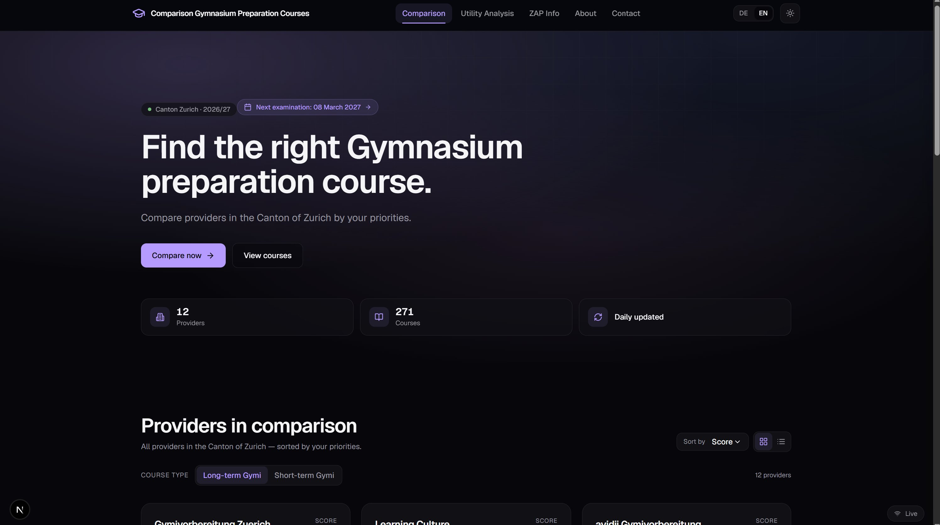
Abbildung 4: Startseite im dunklen Farbschema, englische Sprachversion (Quelle: BT Fig. 28). Navigationspfad: direkter Aufruf von / (bzw. /de/, /en/) oder Header-Link „Vergleich”.
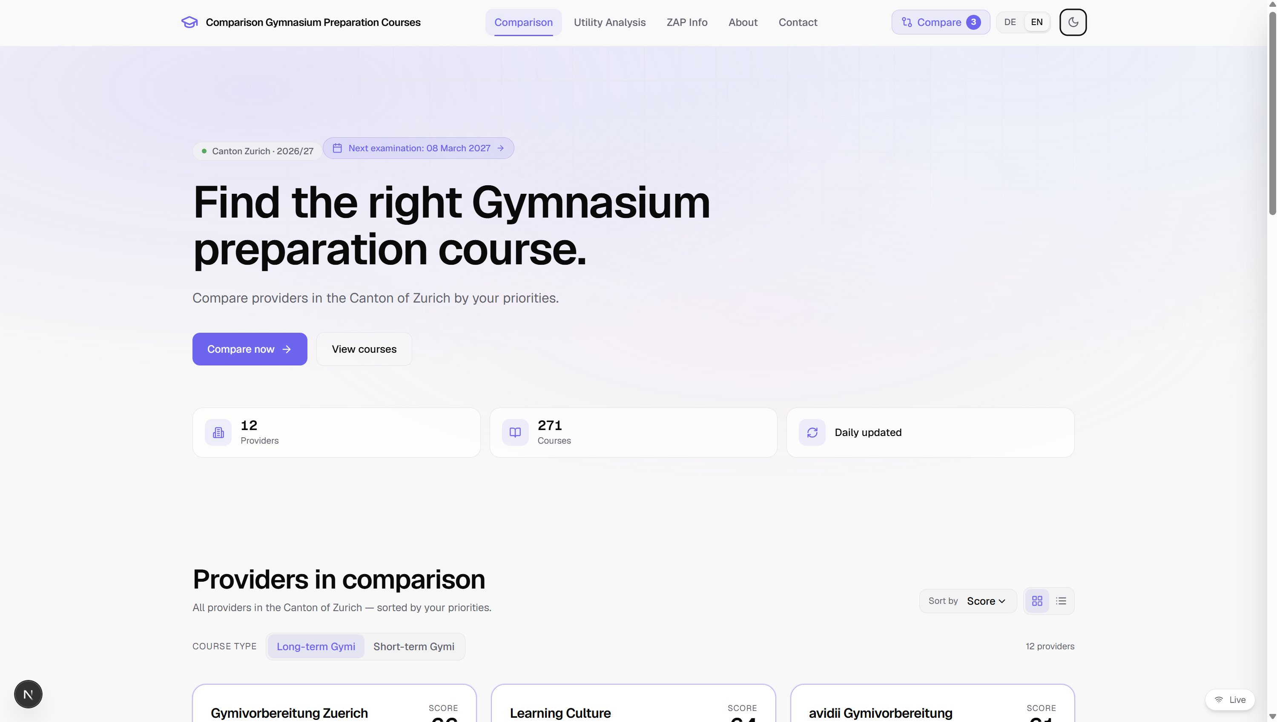
Abbildung 5: Dieselbe Startseite im hellen Farbschema, zum Vergleich (Quelle: BT Fig. 44). Navigationspfad: wie oben, / bzw. Header-Link „Vergleich”.

11.2 Anbieterübersicht
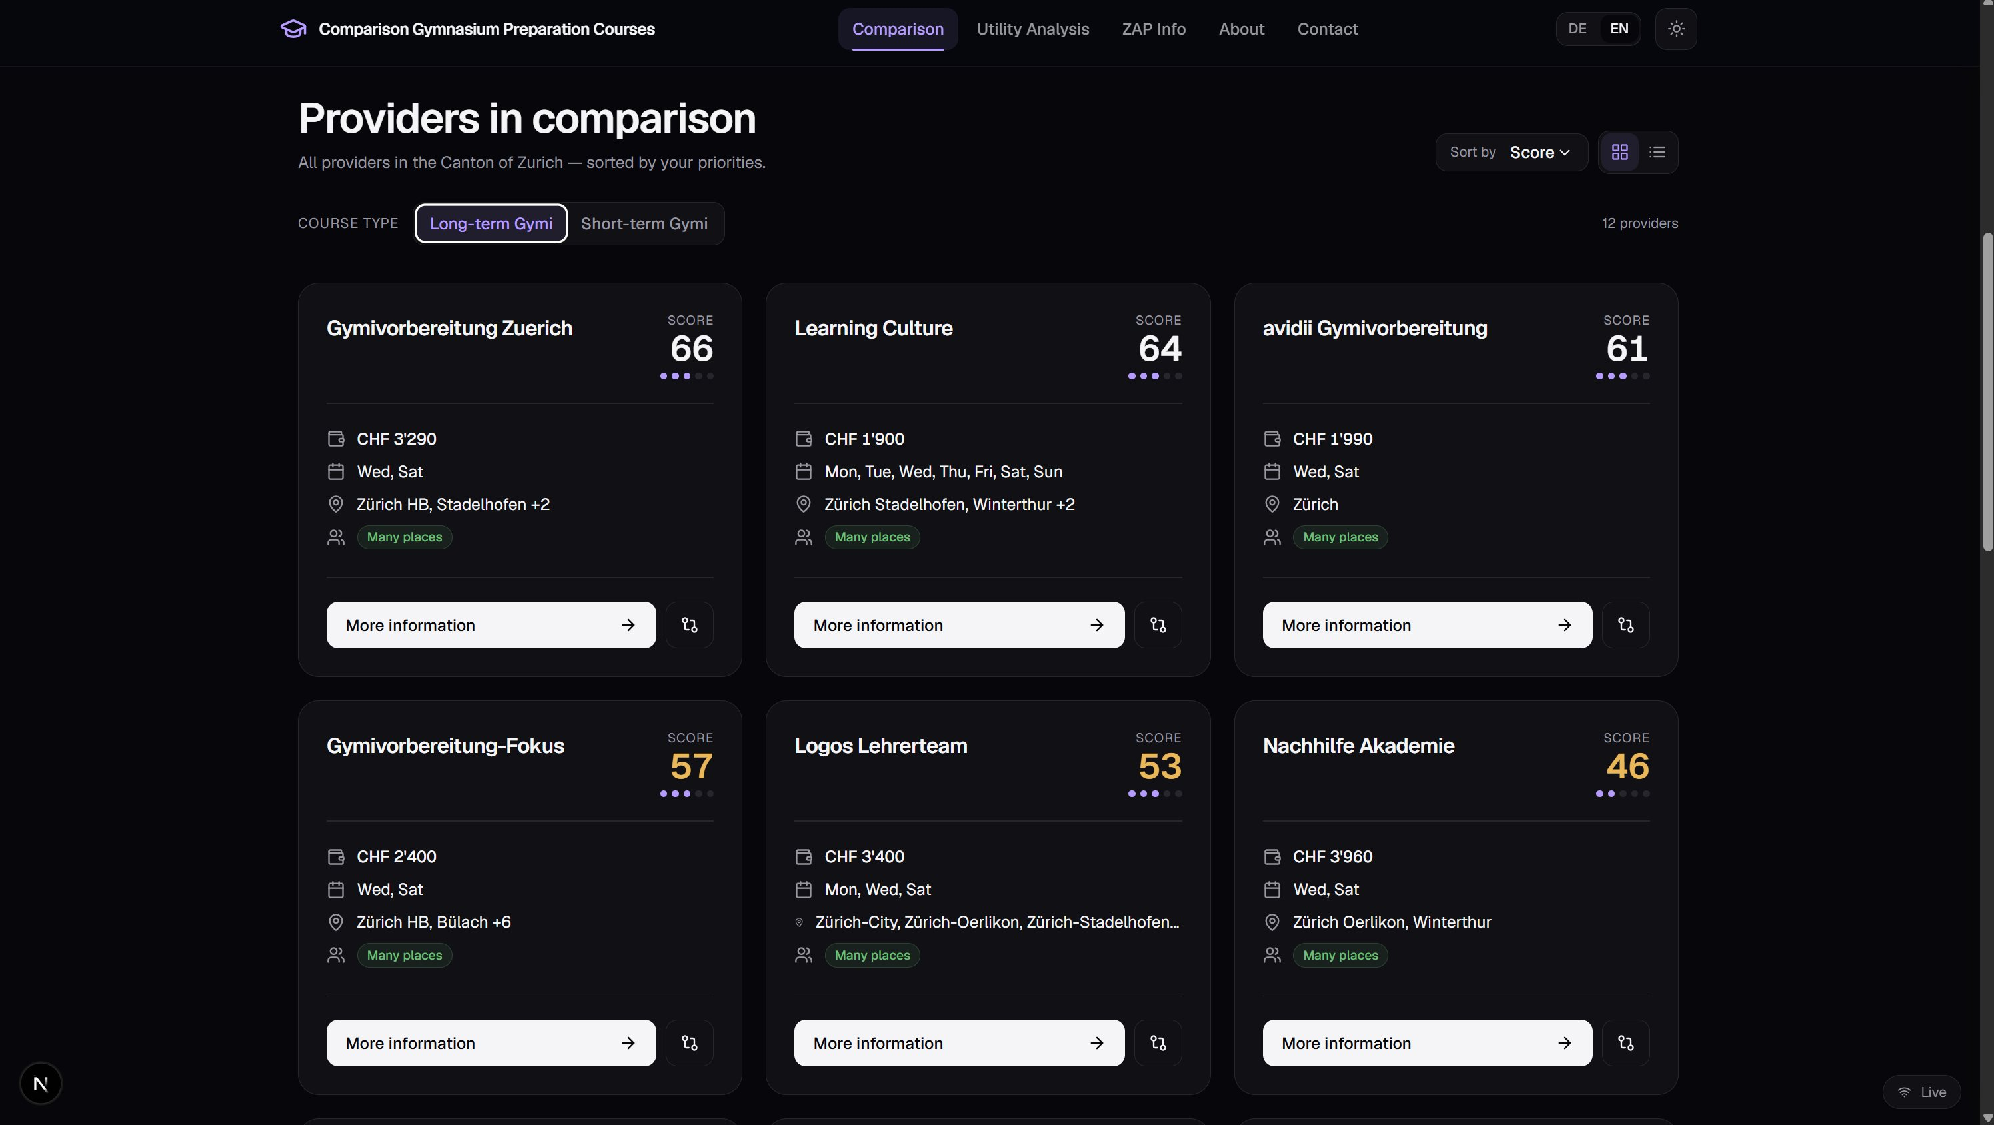
Abbildung 6: Anbieterübersicht mit aktivem Langzeit-Filter und Standard-Sortierung nach Score (Quelle: BT Fig. 29). Navigationspfad: Startseite / → Abschnitt „Providers in comparison” (Kurstyp-Filter direkt darüber).
Jede Anbieterkarte trägt eine Vergleichs-Checkbox. Sind bis zu drei Anbieter ausgewählt, erscheint im Header ein Badge mit der aktuellen Anzahl, über das direkt zur Vergleichsseite gesprungen werden kann.
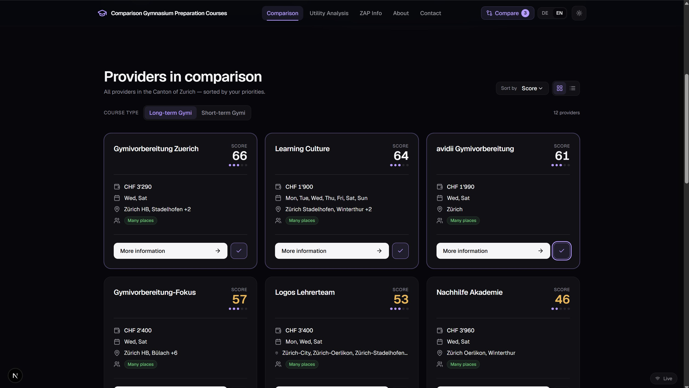
Abbildung 7: Anbieterübersicht mit Vergleichs-Badge nach drei Auswahlen (Quelle: BT Fig. 34). Navigationspfad: Startseite / → Vergleichs-Checkbox auf 3 Anbieterkarten aktivieren → Badge „Vergleichen” erscheint rechts im Header (nur sichtbar, wenn compareCount > 0).

11.3 Nutzwertanalyse
Unter /nutzwertanalyse lassen sich sechs Gewichtungs-Slider (Preis, Qualität, Standort, Flexibilität, Zusatzleistungen, digitale Ausstattung) live verstellen; das Ranking aktualisiert sich sofort, inklusive Sub-Score-Aufschlüsselung je Anbieter. Die gewählte Gewichtung wird als URL-Parameter codiert (siehe Kapitel 9.2) und ist damit teilbar.
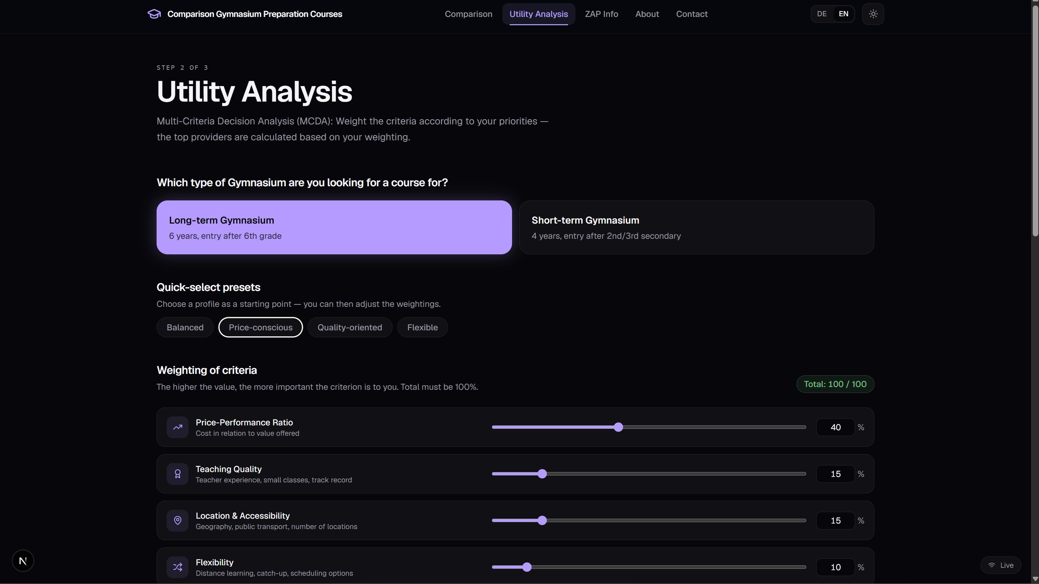
Abbildung 8: Nutzwertanalyse: Auswahl des Kurstyps und Schnellauswahl-Profile (Quelle: BT Fig. 30). Navigationspfad: Header-Link „Nutzwertanalyse” → Route /nutzwertanalyse.
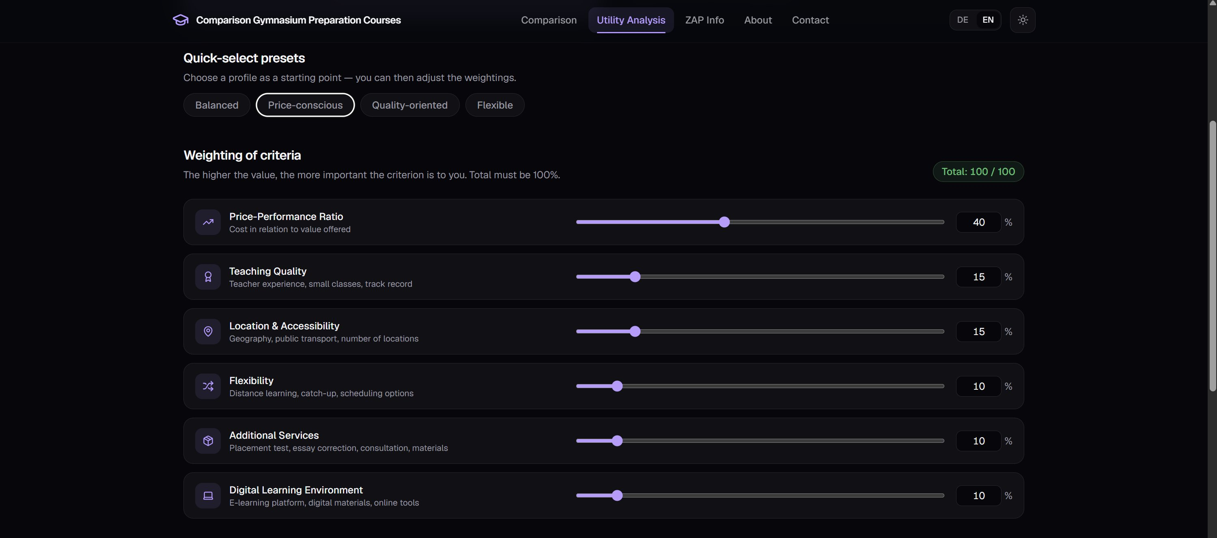
Abbildung 9: Die sechs Gewichtungs-Slider, hier mit dem Profil „preisbewusst“ (Quelle: BT Fig. 31). Navigationspfad: /nutzwertanalyse → Slider-Bereich unterhalb der Kurstyp-Auswahl.
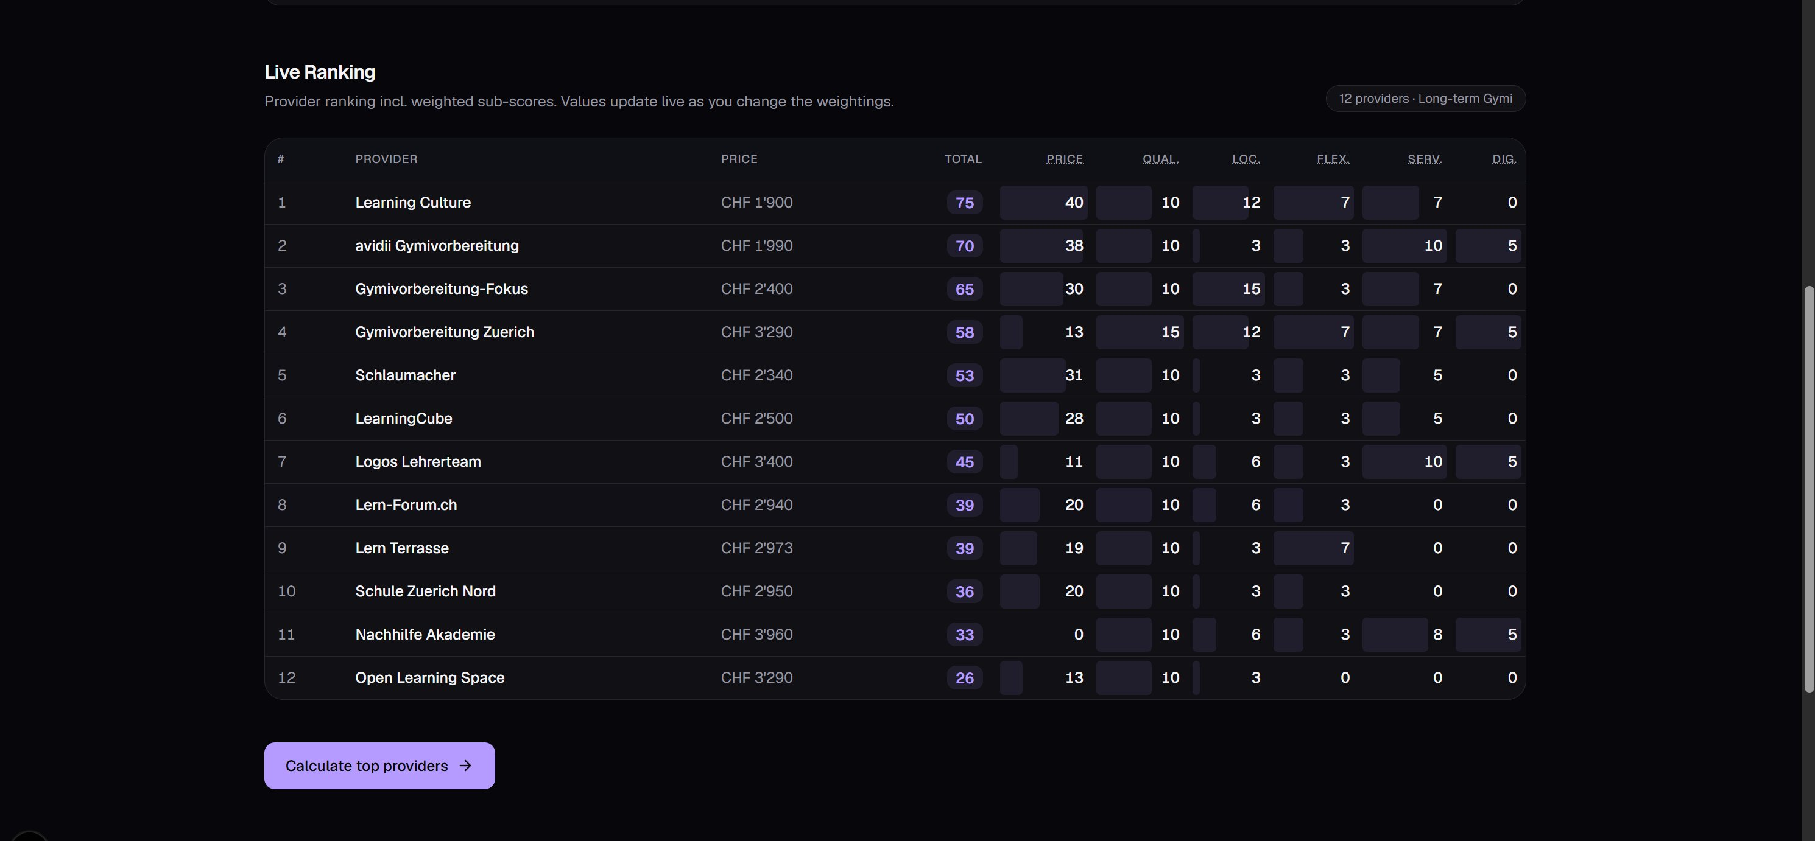
Abbildung 10: Live-Ranking mit Sub-Score-Aufschlüsselung unter dem preisbewussten Profil (Quelle: BT Fig. 32). Navigationspfad: /nutzwertanalyse → Ranking-Tabelle aktualisiert sich automatisch beim Verstellen der Slider.
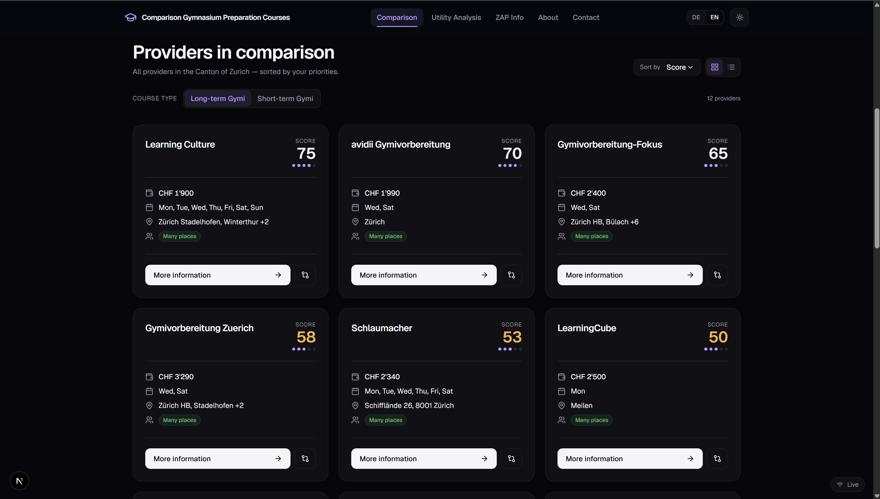
Abbildung 11: Anbieterübersicht nach Anpassung der Gewichtung – Learning Culture liegt neu vorne (Quelle: BT Fig. 43). Navigationspfad: /nutzwertanalyse mit angepassten Gewichten, oder Startseite / mit ?w=-Parameter in der URL (siehe Kapitel 9.2).

11.4 Anbieterdetail & Vergleich
Ein Klick auf eine Anbieterkarte öffnet ein seitliches Detail-Sheet mit allen verfügbaren Kursen, Preisen und Zusatzmerkmalen des Anbieters. Auf der Vergleichsseite /compare stehen bis zu drei ausgewählte Anbieter direkt nebeneinander.
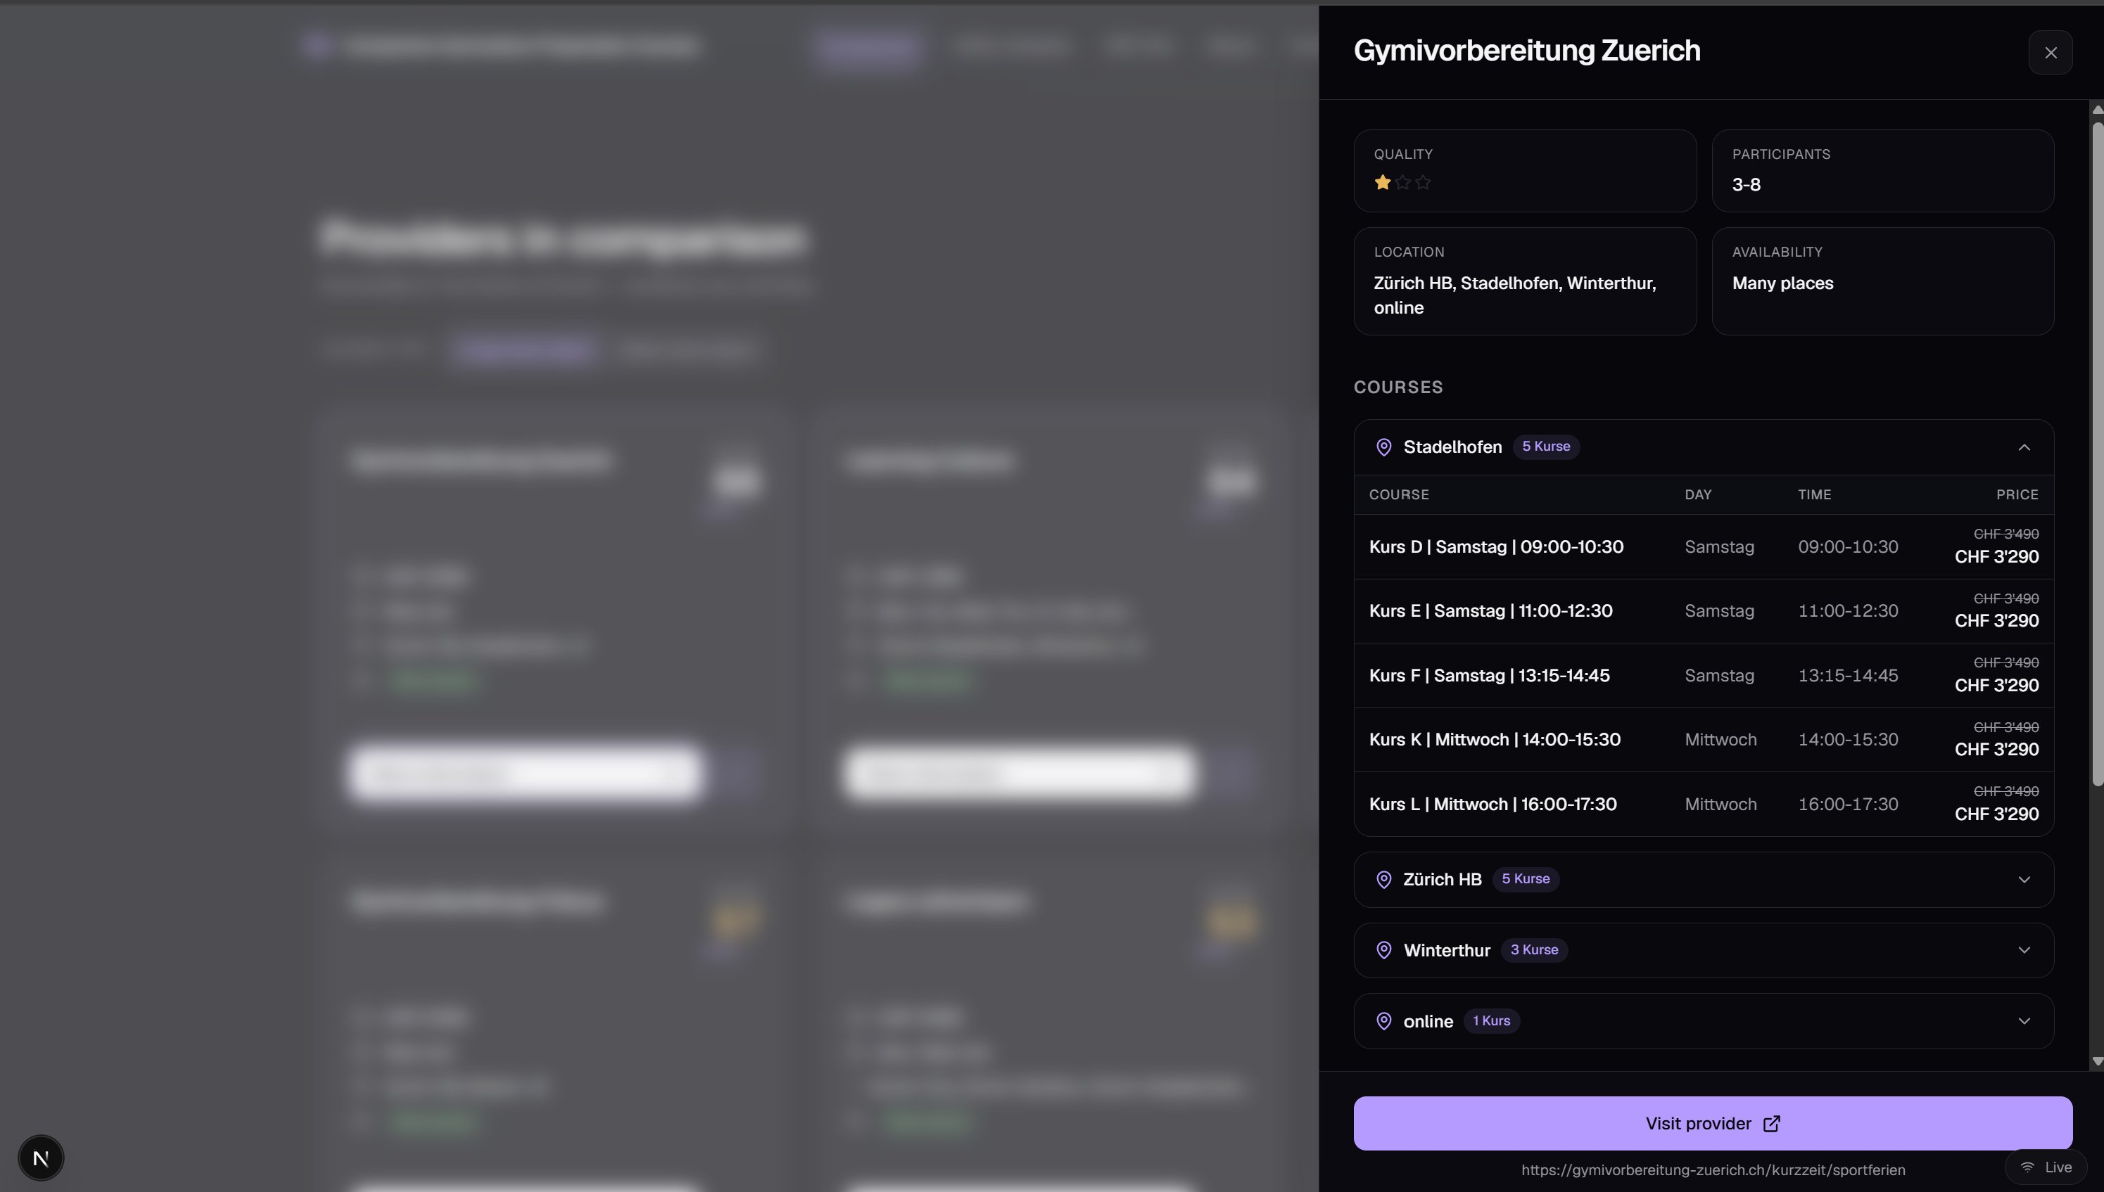
Abbildung 12: Detail-Sheet für den Anbieter Gymivorbereitung Zürich (Quelle: BT Fig. 33). Navigationspfad: Startseite / oder /nutzwertanalyse → Klick auf eine Anbieterkarte → Slide-in-Sheet (kein eigener URL-Pfad, client-seitiges Overlay).
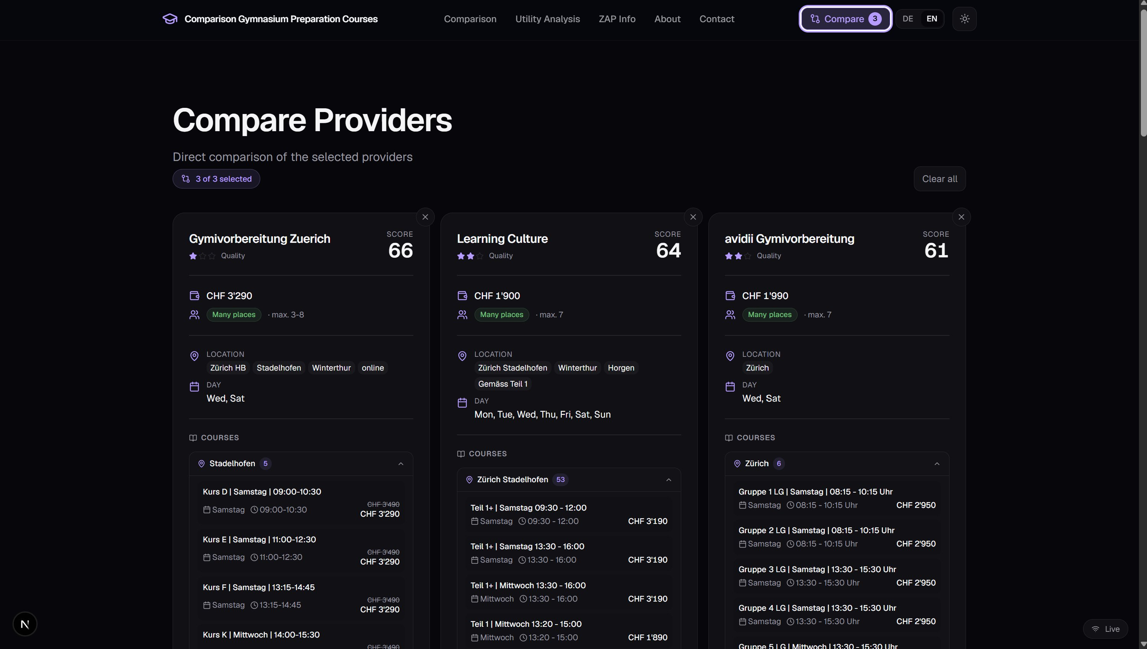
Abbildung 13: Side-by-side-Vergleich von drei Anbietern auf der /compare-Seite (Quelle: BT Fig. 35). Navigationspfad: Startseite / → 3 Anbieter per Checkbox auswählen → Badge „Vergleichen” im Header anklicken → Route /compare.

11.5 ZAP-Prüfungstermine
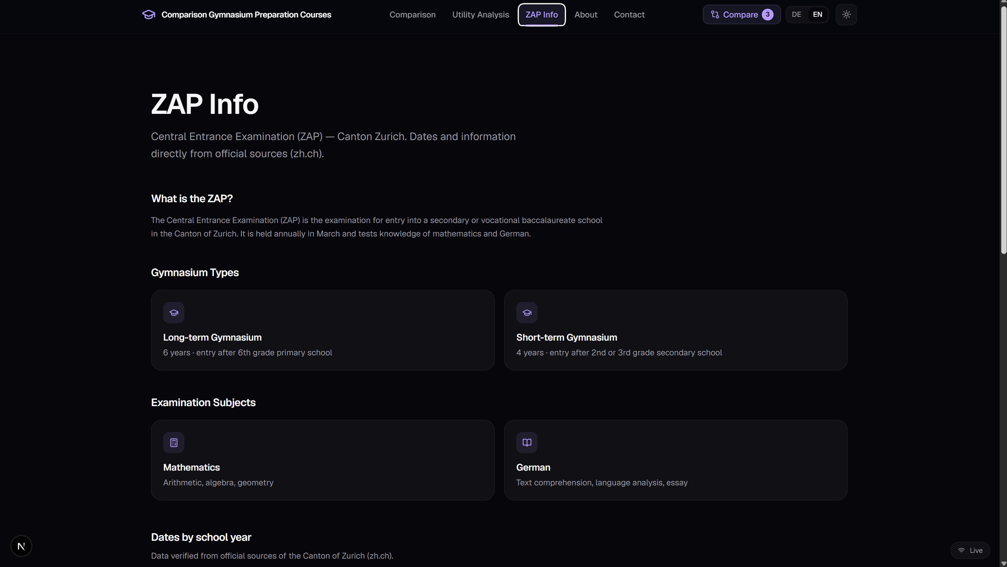
Abbildung 14: ZAP-Info-Seite mit Erklärung zu Gymnasialtypen und Prüfungsfächern (Quelle: BT Fig. 36). Navigationspfad: Header-Link „ZAP-Info” → Route /zap-info.
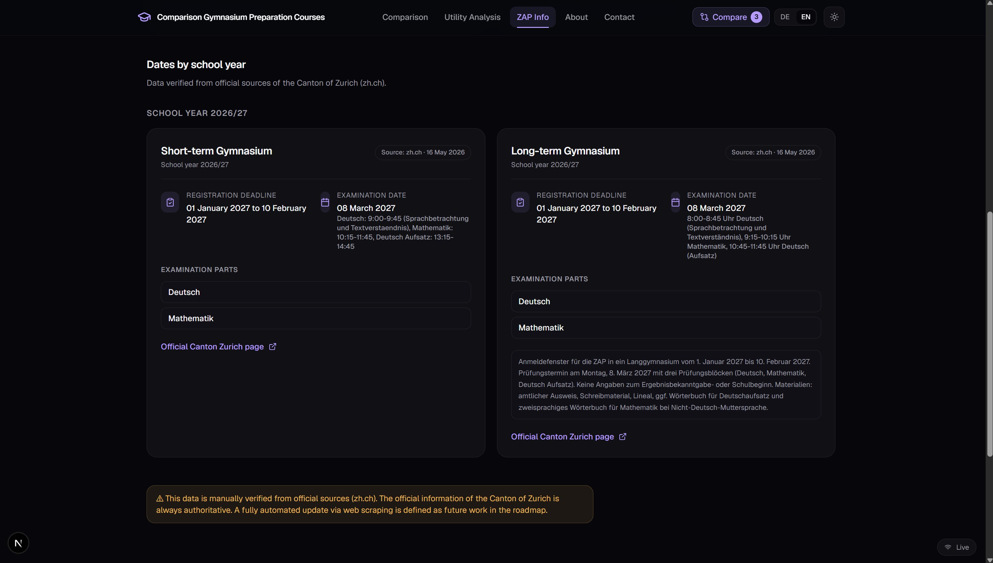
Abbildung 15: Konkrete ZAP-Termine für das Schuljahr 2026/27 mit Quellenangabe (Quelle: BT Fig. 37). Navigationspfad: /zap-info → nach unten scrollen zu den Termin-Karten des gewünschten Schuljahrs.
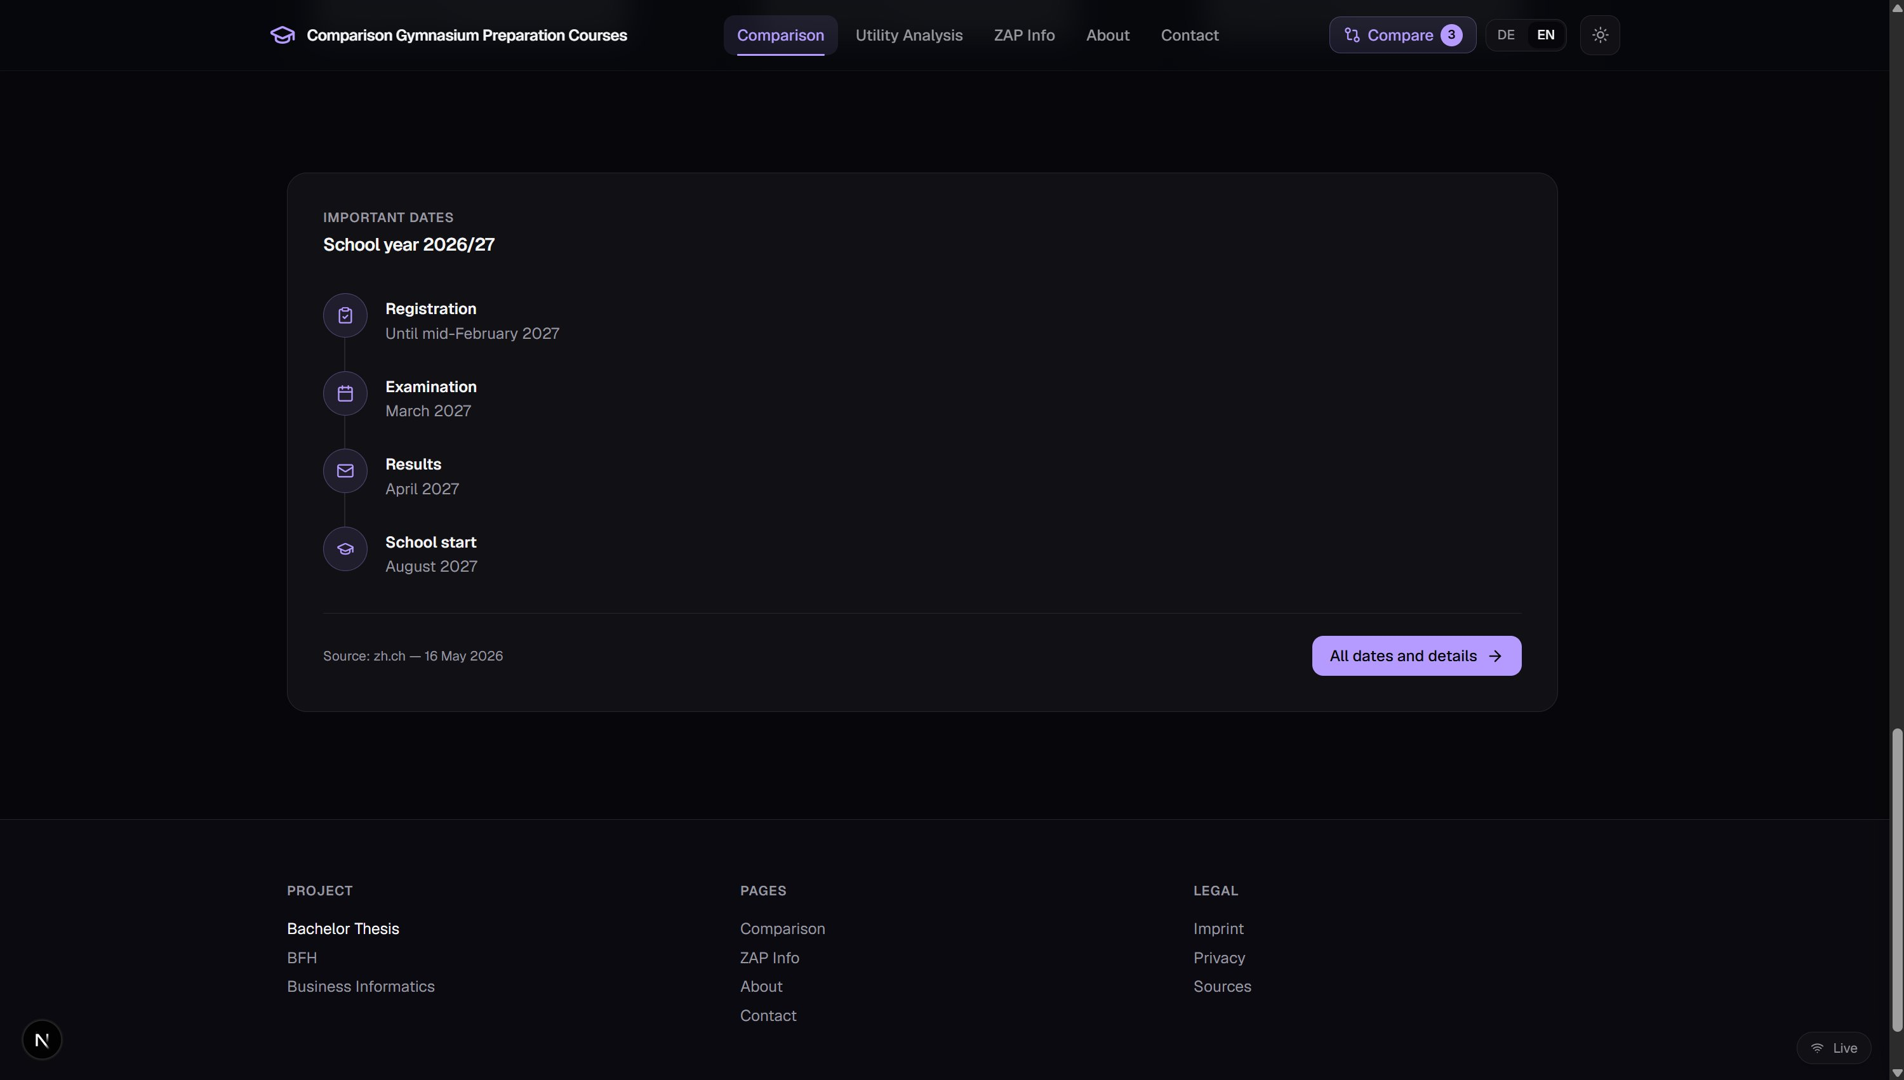
Abbildung 16: Visuelle Zeitleiste der vier zentralen Termine, wie sie auch auf der Startseite eingebunden ist (Quelle: BT Fig. 38). Navigationspfad: Bestandteil der Startseite / (ZapTimeline-Komponente, kein eigener Klickpfad) oder /zap-info.

11.6 About & Contact
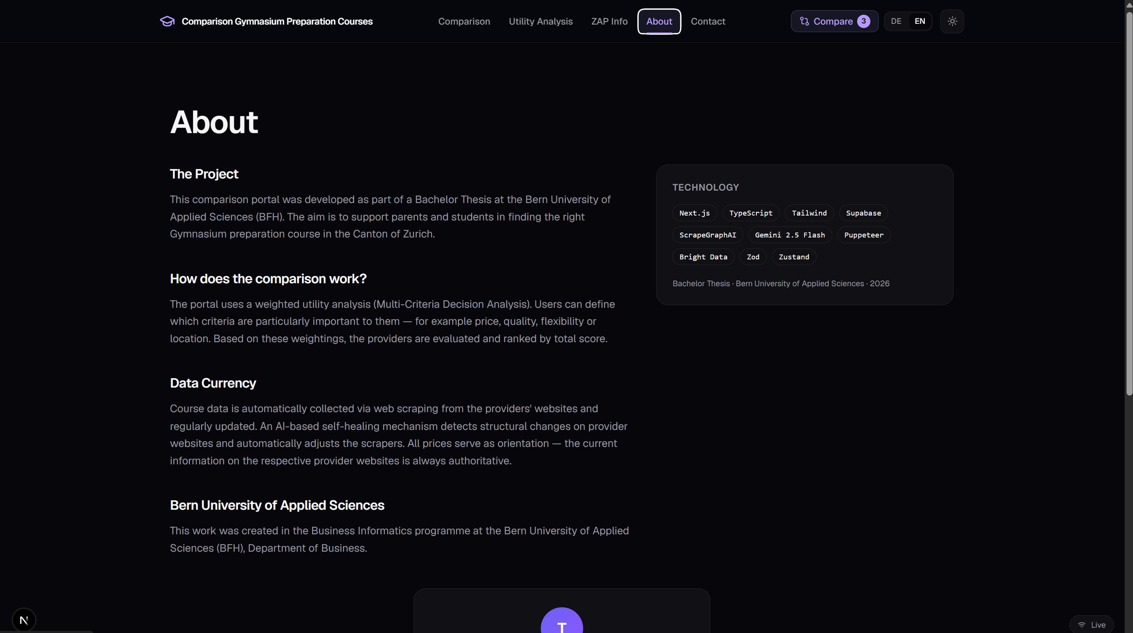
Abbildung 17: About-Seite mit Erklärung des Projekts und Tech-Stack-Übersicht (Quelle: BT Fig. 39). Navigationspfad: Header-Link „Über uns” → Route /about.
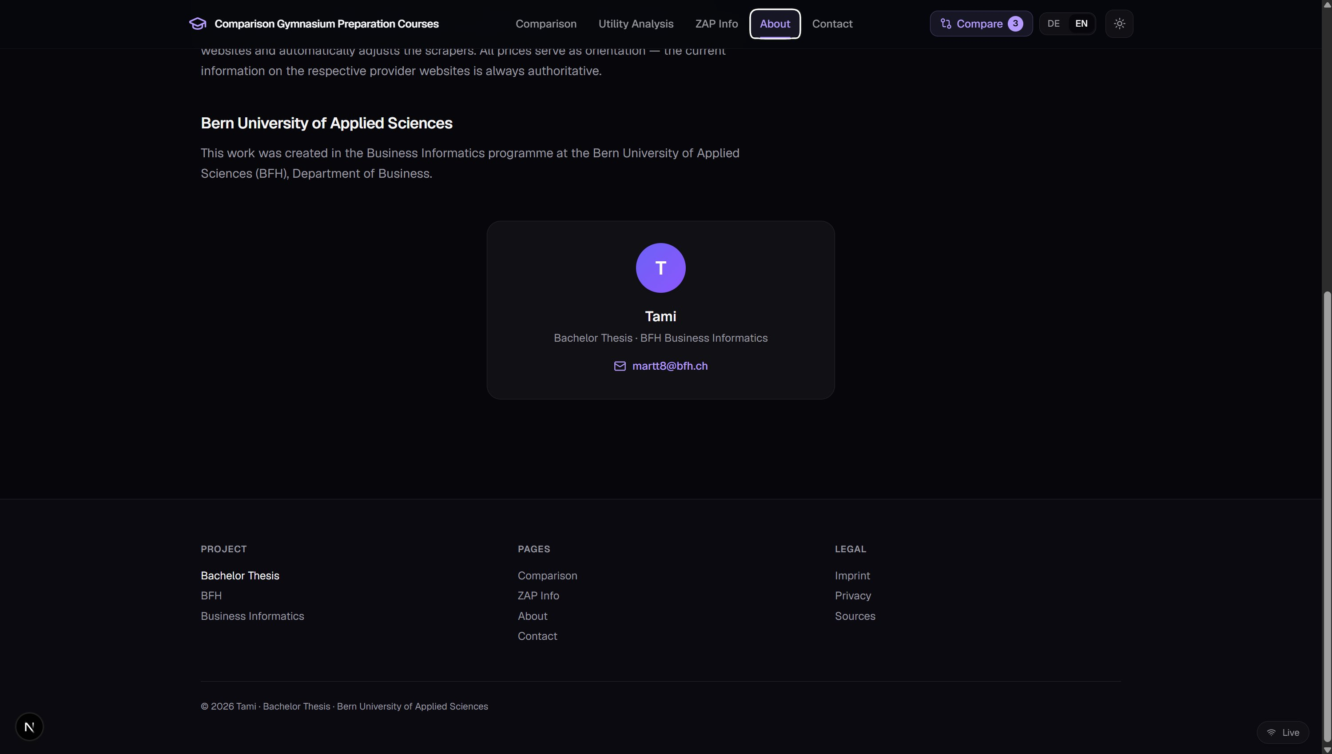
Abbildung 18: Kontaktkarte der Autorin auf der About-Seite (Quelle: BT Fig. 40). Navigationspfad: /about → nach unten scrollen zur Autorenkarte.
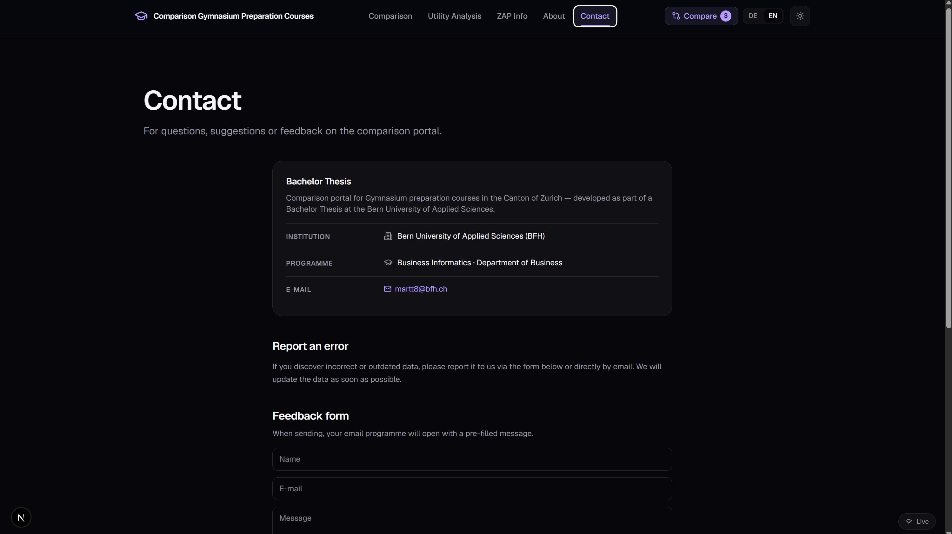
Abbildung 19: Contact-Seite mit Projekt-Stammdaten und Hinweis auf Fehlermeldungen (Quelle: BT Fig. 41). Navigationspfad: Header-Link „Kontakt” → Route /contact.
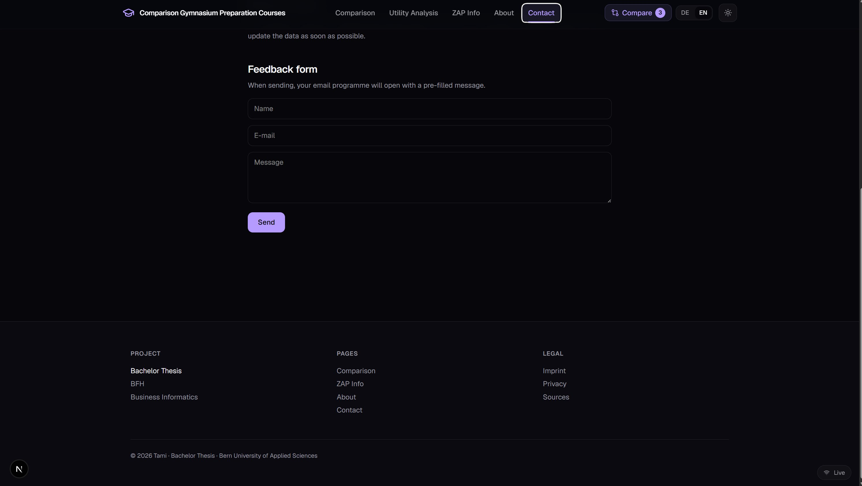
Abbildung 20: Feedback-Formular auf der Contact-Seite (baut client-seitig einen mailto:-Link, kein eigener Backend-Versand) (Quelle: BT Fig. 42). Navigationspfad: /contact → Formular-Bereich unterhalb der Projekt-Stammdaten.

11.7 Report-Seite (nur für Entwickler/Betrieb)
Unter /report liegt ein Live-Dashboard, das nicht für Endnutzer:innen gedacht ist, sondern für Entwickler:innen und für die Beurteilung des Scraping-Betriebs: eine Coverage-Matrix (Kurse je Anbieter und Methode), die letzten 30 Scraper-Läufe mit Status, sowie offene, noch nicht durch Self-Healing behobene Fehler. Die Seite ist serverseitig immer frisch gerendert (dynamic = 'force-dynamic', revalidate = 0) und nutzt denselben Realtime-Mechanismus wie die übrigen Seiten.
Hinweis: Für diese Seite existiert kein Screenshot in der BT (siehe Kapitel 2.2 und 17 – Offene Punkte). Sie ist über keinen Navigationslink erreichbar und muss direkt per URL (/de/report bzw. /en/report) aufgerufen werden.

12. Datenzugriff
Das Projekt besitzt keine eigene REST- oder GraphQL-API (kein einziger Ordner unter app/api/*). Jede Seite ist eine Next.js Server Component, die den Supabase-Client direkt aufruft – Supabase selbst stellt eine automatisch generierte REST-Schnittstelle bereit (daher die Formulierung „REST API with row-level security“ im Tech-Stack-Kapitel der BT), aber das ist Supabases eigene Infrastruktur, kein selbst gebauter API-Layer im Repository.

12.1 Zwei Supabase-Clients
Tabelle 17: Die zwei Supabase-Clients
Datei | Kontext | Zweck
utils/supabase/server.ts | Server Components (SSR) | createServerSupabaseClient() liest Auth-Cookies aus, damit serverseitige Anfragen dieselbe Session wie der Browser haben
utils/supabase/client.ts | Client Components | Browser-seitiger Client, u. a. für die Realtime-Subscription

12.2 Locale-Routing (Middleware)
middleware.ts bindet next-intls Middleware ein und sorgt dafür, dass jede Anfrage auf eine lokalisierte URL (/de/... oder /en/...) umgeleitet wird; ausgenommen sind /api-Pfade (aktuell ungenutzt, aber für zukünftige Erweiterung reserviert), /_next-interne Next.js-Assets und Dateien mit Endung.

12.3 Realtime-Updates
hooks/useRealtimeProviders.ts abonniert per Supabase Realtime Änderungen (postgres_changes, event: '*') auf den drei zentralen Tabellen courses, GymiProviders und CourseDetails. Bei jeder Änderung wird lastUpdate gesetzt und router.refresh() aufgerufen, was Next.js zwingt, die Server-Component-Daten neu zu laden. Dadurch zeigen offene Browser-Tabs frisch gescrapte Daten an, ohne dass Nutzer:innen manuell neu laden müssen – sichtbar am „Live“-Indikator (RealtimeIndicator-Komponente) in der Kopfzeile.

13. Testing
Die Test-Infrastruktur ist vollständig eingerichtet, wird aber aktuell nicht genutzt: Es existiert keine einzige Testdatei im Repository (weder *.test.* noch *.spec.* noch ein __tests__/-Ordner, überprüft über das gesamte Projekt). Dieser Zustand ist in der Bachelorarbeit nicht thematisiert – es gibt dort kein eigenes Testing-Kapitel.

13.1 Vorhandene Konfiguration
- jest.config.js: ts-jest-Preset, jsdom-Testumgebung, Pfad-Alias @/ auf das Projekt-Root gemappt.
- testPathIgnorePatterns schliesst /scraping/ explizit aus – Python-Scraper sind nicht Teil des Jest-Laufs (und hätten ohnehin ein eigenes Python-Test-Setup wie pytest nötig, das ebenfalls nicht existiert).
- @testing-library/react und @testing-library/jest-dom sind als devDependencies vorhanden.
- npm-Skripte: npm test (jest), npm run clear_jest (jest --clearCache).
npm test # aktuell: "No tests found"
Hinweis: Für neue Entwickler:innen: Die Tooling-Basis ist vorhanden, es müssen lediglich Testdateien geschrieben werden (z. B. *.test.ts neben den zu testenden Dateien). Sinnvolle erste Kandidaten wären die reinen Funktionen ohne Netzwerkzugriff, allen voran utils/adaptProviders.ts (MCDA-Scoring) und die Zod-Parser in schemas/, da beide ohne Mocking testbar sind.

14. CI/CD & automatisierte Workflows
Es gibt bewusst keine vollautomatisierte nächtliche Ausführung aller Scraper: Scraping wird manuell oder über einen externen Scheduler angestossen, da unbeaufsichtigte Cloud-Läufe unzuverlässig sein können und eine fehlerhafte, unbemerkte Datenkorruption ohne menschliche Kontrollinstanz ein grösseres Risiko darstellt als manuell getaktete Läufe. Automatisiert per GitHub Actions laufen nur zwei, bewusst risikoarme Prozesse:
Tabelle 18: GitHub-Actions-Workflows
Workflow | Datei | Zeitplan | Zweck
Self-Healing (nightly) | .github/workflows/self-healing-nightly.yml | täglich 03:00 UTC (+ manuell auslösbar) | Repariert Scraper-Fehler automatisch (siehe Kapitel 7)
ZAP-Scraper (monthly) | .github/workflows/zap-scraper-monthly.yml | 1. jedes Monats, 04:00 UTC (+ manuell auslösbar) | Aktualisiert offizielle ZAP-Prüfungstermine (siehe Kapitel 8)

14.1 npm-Skripte im Überblick
Tabelle 19: npm-Skripte im Überblick
Skript | Befehl (aus package.json) | Zweck
dev | next dev | Entwicklungsserver
build | next build | Produktions-Build
start | next start | Produktions-Server
test | jest | Test-Suite (aktuell leer, siehe Kap. 12)
clear_jest | jest --clearCache | Jest-Cache leeren
generate | npx supabase gen types --lang=typescript --project-id epiekraadwkxbtadzhnp --schema public > database.types.ts | Regeneriert TypeScript-Typen aus dem Live-Supabase-Schema
scrape:all | concurrently "ts-node ... avidiiScraper.ts" "..." (5x) | Alle 5 Puppeteer-Scraper parallel (siehe Kap. 6.1)

15. Troubleshooting & bekannte Probleme
Dieses Kapitel sammelt praktische Probleme, die beim Aufsetzen und Betreiben des Projekts nach BT-Abgabe aufgetreten sind. Es gibt dafür keine Entsprechung in der BT – eine akademische Arbeit dokumentiert typischerweise keine Post-hoc-Betriebsprobleme. Genau das ist der Mehrwert dieses separaten technischen Dokuments gegenüber der BT.
Tabelle 20: Bekannte Probleme und Lösungen
Problem | Ursache | Lösung
python run_all_scrapers.py / run_all_brightdata.py: „No such file or directory“ | Die Skripte bauten Datei-Pfade relativ zum aktuellen Arbeitsverzeichnis statt zum eigenen Skript-Ordner. | Behoben: Beide Skripte lösen Pfade jetzt über os.path.dirname(os.path.abspath(__file__)) auf und funktionieren unabhängig vom Startverzeichnis.
ModuleNotFoundError: No module named 'scrapegraphai' / 'openai' / 'pypdf' | Paket war nicht in der aktiven venv installiert, bzw. fehlte in der jeweiligen requirements.txt (pypdf für ScrapeGraphAI; openai/langchain-openai für Bright Data, da scrape_utils.py sie beim Import lädt). | pip install -r requirements.txt in der richtigen, projektspezifischen venv ausführen. Beide requirements.txt-Dateien wurden inzwischen ergänzt.
pip-Abhängigkeitskonflikte (ERROR: pip's dependency resolver...) beim Installieren | Installation erfolgte in die globale Python-Umgebung statt in eine projekteigene venv; andere global installierte Pakete (z. B. headroom-ai, mistralai, trafilatura) haben abweichende Versionsanforderungen. | Immer projektspezifische venvs verwenden (siehe Kapitel 3.4), nie in die globale Python-Installation installieren.
requirements.txt sieht beim Öffnen wie Kauderwelsch mit Leerzeichen zwischen jedem Zeichen aus | Die Datei ist als UTF-16 statt UTF-8 gespeichert (Artefakt der Werkzeugkette, mit der sie erzeugt wurde). | Kein Fehler – pip liest die Datei korrekt. Nur beim manuellen Bearbeiten mit Editoren ohne automatische Encoding-Erkennung auf UTF-16 achten.
BFH LLM nicht erreichbar: Request timed out (VPN aktiv? API-Key korrekt?) | Das BFH-LLM-Gateway (inference.mlmp.ti.bfh.ch) ist eine interne BFH-Adresse, nur aus dem Campusnetz oder per BFH-VPN erreichbar. Ein reiner Timeout (statt 401/403) deutet auf ein Netzwerk-, nicht auf ein Auth-Problem hin. | Mit dem BFH-VPN verbinden, dann Erreichbarkeit prüfen. Ohne BFH-Zugang: Kontakt gemäss README (martt8@bfh.ch) für Alternativen.
Bright-Data-Scraper laufen durch, liefern aber 0 Kurse (NO_COURSES_FOUND) | Der jeweilige Bright-Data-Collector selbst liefert leere Ergebnisse (z. B. Learning Culture, Lern-Forum, Avidii in einem beobachteten Lauf) – das ist ein Problem in der externen Collector-Konfiguration, nicht im Projekt-Code. | Im Bright-Data-Dashboard (brightdata.com/cp/data_collector/collector/...) den letzten Lauf/das Log des jeweiligen Collectors prüfen: Website-Struktur geändert? Rate-Limit? Falsche Collector-Konfiguration?
Puppeteer findet chrome.exe nicht (puppeteer.launch() schlägt fehl) | Unvollständige Chrome-Extraktion, z. B. durch Windows-Defender-Eingriff während des Entpackens. | npx puppeteer browsers install chrome erneut ausführen; im Zweifel Cache-Ordner unter %USERPROFILE%\.cache\puppeteer\ prüfen und manuell mit Expand-Archive entpacken.
cannot update table "CourseDetails" because it does not have a replica identity | CourseDetails hatte keinen Primary Key, nur einen UNIQUE-Constraint – Postgres/Supabase Realtime kann UPDATEs ohne Replica Identity nicht replizieren (Fehler 55000). | Behoben per ALTER TABLE "CourseDetails" REPLICA IDENTITY FULL; (siehe Kapitel 5.5 und docs/fix_course_details_replica_identity.sql).
Verwechslung von venvs bei cd in PowerShell | Relative cd-Befehle wurden versehentlich aus dem falschen Ausgangsordner ausgeführt (z. B. aus einer bereits aktiven venv heraus), wodurch Pakete in die falsche venv installiert wurden. | Vor dem Wechsel in eine andere Scraper-venv immer zuerst deactivate ausführen und mit absoluten Pfaden arbeiten (siehe Kapitel 3.4).

16. Bekannte Limitationen
- Bright Data deckt fünf Anbieter ab, davon liefern in der Praxis nicht immer alle fünf Collectors verlässlich Daten (siehe Kapitel 15).
- ScrapeGraphAI-Scraper sind ohne BFH-Campusnetz/-VPN nicht lauffähig (siehe Kapitel 6.3, 15).
- Fünf von acht Datenbanktabellen haben aktuell kein Row Level Security aktiviert (siehe Kapitel 5.4) – sicherheitsrelevant, noch nicht behoben.
- Es existieren keine automatisierten Tests trotz vollständig eingerichteter Jest-Infrastruktur (siehe Kapitel 13).
- Der Self-Healing-Rücklese-Mechanismus (Lesen reparierter Werte aus scraper_registry zur Laufzeit) ist erst für einen von zwölf ScrapeGraphAI-Scrapern (Avidii) tatsächlich verdrahtet (siehe Kapitel 5.3, 7.4).
- Nachhilfe Akademie liefert seit dem Website-Redesign nur noch Pro-Lektion-Preise statt Gruppenkurs-Gesamtpreisen – nicht ohne Weiteres mit anderen Anbietern vergleichbar (siehe Kapitel 6.1).

17. Anhang

17.1 Glossar
Tabelle 21: Glossar der Fachbegriffe
Begriff | Bedeutung
Gymi | Umgangssprachlich für Gymnasium (Mittelschule) im Kanton Zürich
ZAP | Zentrale Aufnahmeprüfung fürs Gymnasium im Kanton Zürich
Langgymi / Kurzgymi | Langzeitgymnasium (ab 6. Klasse) bzw. Kurzzeitgymnasium (ab 2./3. Sek)
MCDA | Multi-Criteria Decision Analysis – die der Nutzwertanalyse zugrunde liegende Bewertungsmethode mit gewichteten Kriterien
RLS | Row Level Security – Postgres-/Supabase-Mechanismus zur zeilenbasierten Zugriffskontrolle (siehe Kapitel 5.4)
Self-Healing | Automatisierte Erkennung und Reparatur fehlgeschlagener Scraper mittels LLM (siehe Kapitel 7)
scraper_method | Diskriminator-Feld in der courses-Tabelle: 'puppeteer' | 'brightdata' | 'scrapegraphai'
SSR | Server-Side Rendering – serverseitige Datenabfrage/Renderlogik in Next.js Server Components

17.2 Referenz-SQL-Skripte
Siehe Kapitel 5.6 für eine vollständige Übersicht der SQL-Referenzskripte unter docs/ (report.sql, seed_gymi_providers.sql, fix_course_details_replica_identity.sql).

17.3 Offene Punkte und Annahmen
Beim Erstellen dieses Dokuments gab es folgende Stellen mit Unsicherheit oder bewusst getroffenen Annahmen, die bei Gelegenheit überprüft bzw. ergänzt werden sollten:
- Für die Report-Seite (/report, Kapitel 2.2 und 11.7) existiert kein Screenshot in der BT. Ein aktueller Screenshot sollte nachträglich erstellt und hier ergänzt werden.
- Die Wirksamkeitszahlen des Self-Healing-Loops (81 % Puppeteer, 19 % ScrapeGraphAI, Kapitel 7.4) stammen aus der empirischen BT-Auswertung zum Zeitpunkt der Abgabe (Mai/Juni 2026) und wurden für dieses Dokument nicht neu gemessen – der aktuelle Wert könnte inzwischen abweichen.
- Ob ein Abkürzungsverzeichnis in der BT selbst existiert, wurde nicht abschliessend verifiziert; das Glossar in 17.1 wurde eigenständig für dieses Dokument zusammengestellt.
- Die in Kapitel 15 dokumentierten Bright-Data-Ausfälle (Learning Culture, Lern-Forum, Avidii lieferten in einem beobachteten Lauf 0 Kurse) sind eine Momentaufnahme aus der Testsession während der Erstellung dieses Dokuments, nicht zwingend ein dauerhafter Zustand – die Collector-Konfiguration im Bright-Data-Dashboard wurde nicht im Detail untersucht.
- Für Fig. 45 (SQL-Abfrage-Screenshot aus der BT, Anhang) und die BT-Terminal-Screenshots zur Installation (BT Fig. 46-49) wurde bewusst entschieden, sie NICHT in dieses Dokument zu übernehmen, da die hier gezeigten Installationsschritte (Kapitel 3) über den BT-Stand hinausgehen (vollständiges Setup aller vier Scraper-Technologien statt nur der Webanwendung) und die alten Screenshots dadurch unvollständig wären.
- Die genaue, tagesaktuelle Anzahl erfolgreicher vs. fehlgeschlagener scrape_runs-Einträge (Kapitel 5, 15) verändert sich mit jedem neuen Scraper-Lauf; die in diesem Dokument genannten Beispielzahlen sind Momentaufnahmen aus der Erstellungssession und keine dauerhaft gültige Kennzahl. Für den aktuellen Stand siehe die Report-Seite (Kapitel 11.7) oder docs/report.sql (Kapitel 5.6).
- Es wurde nicht geprüft, ob zwischen dem PDF- und dem DOCX-Stand der Bachelorarbeit (unterschiedliche Speicherdaten, siehe Kapitel 1) inhaltliche Abweichungen bestehen, die über reine Formatierungskorrekturen hinausgehen. Für dieses Dokument wurde die DOCX-Version als Quelle für Bildmaterial verwendet, die inhaltliche Struktur (Kapitel, Tabellen, Abbildungsnummern) wurde anhand der PDF-Version indexiert.

